BỘ GIÁO DỤC VÀ ĐÀO TẠO

**TRƯỜNG ĐẠI HỌC NHA TRANG**

**KHOA CÔNG NGHỆ THÔNG TIN**



**ĐỒ ÁN TỐT NGHIỆP**

**XÂY DỰNG ỨNG DỤNG WEB CHO HTX NÔNG NGHIỆP DỊCH VỤ TƯƠNG LAI XANH**

**Giảng viên hướng dẫn: ThS. Mai Cường Thọ**

**Sinh viên thực hiện: Nguyễn Trần Việt Hoàng**

**Nguyễn Đình Hiệu**

**Mã số sinh viên: 63134085**

**63134032**

Khánh Hòa – 2025

BỘ GIÁO DỤC VÀ ĐÀO TẠO

**TRƯỜNG ĐẠI HỌC NHA TRANG**

**KHOA CÔNG NGHỆ THÔNG TIN**



**ĐỒ ÁN TỐT NGHIỆP**

**XÂY DỰNG ỨNG DỤNG WEB CHO HTX NÔNG NGHIỆP DỊCH VỤ TƯƠNG LAI XANH**

GVHD: ThS. Mai Cường Thọ

SVTH: Nguyễn Trần Việt Hoàng

Nguyễn Đình Hiệu

MSSV: 63134085

63134032

Khánh Hòa – 5/2025

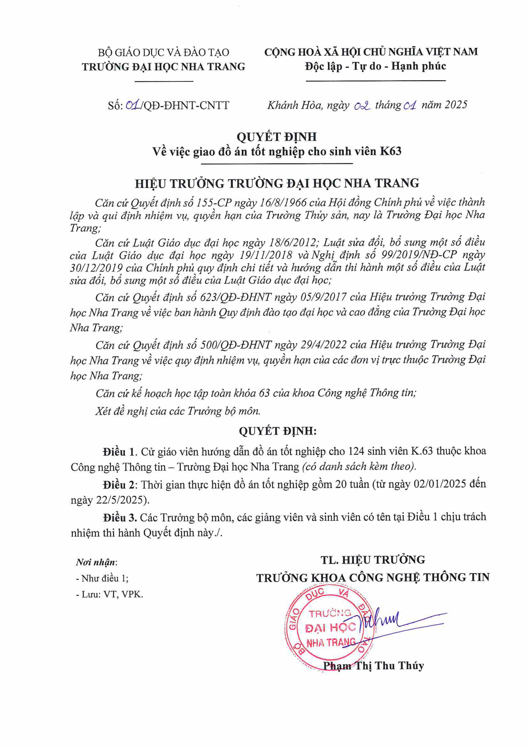

**TRƯỜNG ĐẠI HỌC NHA TRANG**

**KHOA CÔNG NGHỆ THÔNG TIN**

**PHIẾU THEO DÕI TIẾN ĐỘ VÀ ĐÁNH GIÁ  
ĐỒ ÁN TỐT NGHIỆP**

**Tên đề tài:** Xây dựng ứng dụng web cho htx nông nghiệp dịch vụ tương lai xanh

**Giảng viên hướng dẫn:** ThS. Mai Cường Thọ

**Sinh viên được hướng dẫn:** Nguyễn Đình Hiệu MSSV:63134032

Nguyễn Trần Việt Hoàng MSSV:

Khóa: 63 Ngành: Công nghệ thông tin

|  |  |  |  |  |  |  |
| --- | --- | --- | --- | --- | --- | --- |
| **Lần KT** | **Ngày** | | **Nội dung** | | | **Nhận xét của GVHD** |
| 1 |  | |  | | |  |
| 2 |  | |  | | |  |
| 3 |  | |  | | |  |
| 4 |  | |  | | |  |
| 5 |  | |  | | |  |
| 6 |  | |  | | |  |
| 7 |  | |  | | |  |
| **Kiểm tra giữa tiến độ của Trưởng BM** | | | | | | |
| Ngày kiểm tra:  ………………….. | | Đánh giá công việc hoàn thành:………% | | | Ký tên  …………………... | |
| Được tiếp tục: | | Không tiếp tục: |
| 8 | |  | |  |  | |
| 9 | |  | |  |  | |
| 10 | |  | |  |  | |
| 11 | |  | |  |  | |
| 12 | |  | |  |  | |
| 13 | |  | |  |  | |
| 14 | |  | |  |  | |
| 15 | |  | |  |  | |

**Nhận xét chung** (sau khi sinh viên hoàn thành ĐA/KL/CĐTN):

Điểm hình thức:……/10 Điểm nội dung:......./10 **Điểm tổng kết**:………/10

Kết luận sinh viên: Được bảo vệ: ⇨ Không được bảo vệ: ⇨

*Khánh Hòa, ngày…….tháng…….năm………*  
**Cán bộ hướng dẫn***(Ký và ghi rõ họ tên)*

**TRƯỜNG ĐẠI HỌC NHA TRANG**

**KHOA CÔNG NGHỆ THÔNG TIN**

**PHIẾU CHẤM ĐIỂM ĐỒ ÁN TỐT NGHIỆP**

**(Dùng cho CBHD và nộp cùng báo cáo ĐA/KLTN của sinh viên)**

Tên đề tài: Xây dựng website quản lý cửa hàng máy tính Phong Vũ

Chuyên ngành: Công nghệ phần mềm

Họ và tên sinh viên: Đỗ Tuấn Kiệt MSSV: 61133820

Người phản biện (học hàm, học vị, họ và tên): ThS. Bùi Chí Thành

Cơ quan công tác: Trường Đại học Nha Trang

**Phần đánh giá và cho điểm của người hướng dẫn (tính theo thang điểm 10)**

|  |  |  |  |  |  |  |
| --- | --- | --- | --- | --- | --- | --- |
| **Tiêu chí đánh giá** | **Trọng số (%)** | **Mô tả chất lượng** | | | | **Điểm** |
| **Giỏi** | **Khá** | **Đạt yêu cầu** | **Không đạt** |
| **9 - 10** | **7 - 8** | **5 - 6** | **< 5** |
| **Xây dựng đề cương nghiên cứu** | **10** |  |  |  |  |  |
| **Tinh thần và thái độ làm việc** | **10** |  |  |  |  |  |
| **Kiến thức và kỹ năng làm việc** | **10** |  |  |  |  |  |
| **Nội dung và kết quả đạt được** | **40** |  |  |  |  |  |
| **Kỹ năng viết và trình bày báo cáo** | **30** |  |  |  |  |  |
| **ĐIỂM TỔNG** | | | | | |  |

*Ghi chú: Điểm tổng làm tròn đến 1 số lẻ.*

**Nhận xét chung** (sau khi sinh viên hoàn thành ĐA/KLTN):

|  |  |  |  |
| --- | --- | --- | --- |
| Đồng ý cho sinh viên: | | Được bảo vệ: | Không được bảo vệ: |
|  | *Khánh Hòa, ngày……tháng……năm…..* | | |
|  | **Cán bộ hướng dẫn**  *(Ký và ghi rõ họ tên)* | | |

# LỜI CAM ĐOAN

Chúng em xin cam đoan rằng đồ án tốt nghiệp “Xây dựng ứng dụng web cho HTX Nông nghiệp Dịch vụ Tương Lai Xanh” là kết quả làm việc nhóm chúng em trong suốt quá trình thực hiện. Các nội dung trình bày trong đồ án là trung thực, được thực hiện dựa trên kiến thức, kỹ năng mà chúng em đã tích lũy trong quá trình học tập tại trường, cùng với sự hướng dẫn của giảng viên và tham khảo các tài liệu hợp lệ.

Chúng em xin khẳng định rằng đồ án này không sao chép từ bất kỳ nguồn nào trái phép, không vi phạm các quy định về tính liêm chính học thuật và không sử dụng các nội dung mà không ghi nhận nguồn gốc rõ ràng. Mọi thông tin, số liệu và kết quả trong đồ án đều được thực hiện một cách minh bạch và có căn cứ.

Chúng em chịu hoàn toàn trách nhiệm về tính trung thực và chính xác của nội dung đồ án. Nếu có bất kỳ sai phạm nào liên quan đến tính liêm chính học thuật, chúng em sẵn sàng chịu mọi hình thức xử lý theo quy định của nhà trường.

**Nha Trang, ngày ... tháng ... năm 2025**

**Sinh viên thực hiện**

**Nguyễn Trần Việt Hoàng, Nguyễn Đình Hiệu**

# LỜI CẢM ƠN

Trong quá trình thực hiện đồ án tốt nghiệp, chúng em đã may mắn nhận được rất nhiều sự hỗ trợ, góp ý quý báu và sự hướng dẫn tận tình từ thầy cô, gia đình và bạn bè.

Trước tiên, chúng em xin bày tỏ lòng biết ơn sâu sắc đến ThS. Mai Cường Thọ, người đã luôn nhiệt tình hướng dẫn, chỉ bảo và đồng hành cùng em suốt thời gian thực hiện đồ án.

Chúng em cũng xin gửi lời tri ân chân thành đến toàn thể quý thầy cô trong trường Đại học Nha Trang, đặc biệt là các thầy cô trong Bộ môn Công Nghệ Phần Mềm, những người đã tận tâm giảng dạy, truyền đạt kiến thức nền tảng và chuyên sâu, giúp em xây dựng được nền tảng lý thuyết vững chắc cũng như tạo điều kiện hỗ trợ em trong suốt quá trình học tập.

Cuối cùng, chúng em xin gửi lời cảm ơn chân thành nhất đến gia đình và bạn bè, những người luôn ở bên, động viên, quan tâm và tạo mọi điều kiện để em có thể hoàn thành tốt quá trình học tập cũng như đồ án tốt nghiệp này.

# TÓM TẮT ĐỒ ÁN

# MỤC LỤC

LỜI CAM ĐOAN 15

LỜI CẢM ƠN 16

TÓM TẮT ĐỒ ÁN 17

MỤC LỤC 18

DANH MỤC HÌNH VẼ, ĐỒ THỊ 21

DANH MỤC BẢNG BIỂU 22

DANH MỤC CÁC KÝ HIỆU, TỪ VIẾT TẮT 23

PHẦN MỞ ĐẦU 24

Chương 1. TỔNG QUAN BÀI TOÁN 25

1.1. LÝ DO CHỌN ĐỀ TÀI 25

1.2. MÔ TẢ ĐỀ TÀI 25

1.3 YÊU CẦU CỦA ĐỀ TÀI 26

1.4. CƠ SỞ LÝ THUYẾT 27

1.4.1 PHP 27

1.4.2 Laravel Framework 27

1.4.3 Vue.js 27

1.4.4 Nuxt 27

1.4.5 API 27

1.4.6 RestAPI 27

1.4.7 MySQL 28

1.4.8 MVC trong Laravel 28

1.4.9 phpMyAdmin 28

Chương 2. PHÂN TÍCH VÀ THIẾT KẾ HỆ THỐNG 29

2.1 GIỚI THIỆU VỀ HỢP TÁC XÃ NÔNG NGHIỆP DỊCH VỤ TƯƠNG LAI XANH 29

2.2 XÁC ĐỊNH CÁC TÁC NHÂN 29

2.3 XÁC ĐỊNH CÁC CHỨC NĂNG THEO TÁC NHÂN 29

2.3.1 Hội đồng quản trị 29

2.3.2 Thành viên 31

2.3.3 Khách hàng 31

2.4 BIỂU ĐỒ USE-CASE TỔNG QUÁT 32

2.5 BIỂU ĐỒ TRÌNH TỰ HOẠT ĐỘNG 33

2.5.1 Đăng nhập 33

2.5.2. Quên mật khẩu 34

2.5.3 Đăng ký 35

2.5.4 Đăng xuất 35

2.5.5. Bình luận bài viết 35

2.5.6 Đặt hàng phía khách hàng 36

2.5.7 Đặt hàng phía hợp tác xã 37

2.5.8 Thêm dữ liệu 37

2.5.9 Chỉnh sửa dữ liệu 38

2.5.10 Xoá dữ liệu 39

2.5.11 Tìm kiếm dữ liệu 39

2.5.12 Phân quyền 40

2.6 BIỂU ĐỒ HOẠT ĐỘNG 40

2.6.1 Đăng nhập 40

2.6.2 Quên mật khẩu 41

2.6.4 Đăng xuất 43

2.6.5 Bình luận bài viết 44

2.6.6 Đặt hàng phía khách hàng 47

2.6.7 Đặt hàng phía hợp tác xã 48

2.6.8 Thêm dữ liệu 49

2.6.9 Sửa dữ liệu 50

2.6.10 Xoá dữ liệu 51

2.6.11 Tìm kiếm dữ liệu 52

2.6.12 Phân quyền 53

2.7 BIỂU ĐỒ LỚP 54

2.8 THIẾT KẾ CƠ SỞ DỮ LIỆU 55

2.8.1 ERD mức logic 55

2.8.2 Cơ sở dữ liệu mức vật lý 56

2.9 THIẾT KẾ HỆ THỐNG 57

2.9.1 Mô tả chi tiết các bảng 57

CHƯƠNG 3. CÀI ĐẶT VÀ KẾT LUẬN 60

3.1 CÀI ĐẶT ĐỒ ÁN 60

3.1.1 XAMPP: 60

3.1.2 Cài đặt Composer: 60

3.1.3 Cài đặt Visual Studio Code: 61

3.1.4 Cài đặt npm và Nuxt: 61

3.1.5 Cài đặt Postman: 61

3.1.6 Thiết lập dự án: 62

3.2 MỘT SỐ GIAO DIỆN 62

3.3 KẾT LUẬN 62

TÀI LIỆU THAM KHẢO 63

# DANH MỤC HÌNH VẼ, ĐỒ THỊ

# DANH MỤC BẢNG BIỂU

Bảng 2.1. users (thành viên hợp tác xã) 57

Bảng 2.2. farms (nông trại) 57

Bảng 2.3. product_categories (loại sản phẩm) 58

Bảng 2.4. product_units (đơn vị tính) 58

Bảng 2.5. products (sản phẩm) 58

Bảng 2.6. product_images (ảnh sản phẩm) 59

Bảng 2.7. product_quantity_prices (giá sản phẩm theo số lượng) 59

Bảng 2.8. post_categories (loại bài viết) 60

Bảng 2.9. posts (bài viết) 60

Bảng 2.10. addresses (địa chỉ) 61

Bảng 2.11. customers (khách hàng) 61

Bảng 2.12. customer_addresses (địa chỉ khách hàng) 62

Bảng 2.13. cart_items (giỏ hàng) 62

# DANH MỤC CÁC KÝ HIỆU, TỪ VIẾT TẮT

HTX – Hợp tác xã

# PHẦN MỞ ĐẦU

# Chương 1. TỔNG QUAN BÀI TOÁN

## 1.1. LÝ DO CHỌN ĐỀ TÀI

Trong bối cảnh người tiêu dùng ngày càng quan tâm đến chất lượng và nguồn gốc của thực phẩm, đặc biệt là các sản phẩm nông sản sạch, an toàn và thân thiện với môi trường, các hợp tác xã (HTX) nông nghiệp như HTX Nông nghiệp Dịch vụ Tương Lai Xanh đang đối mặt với thách thức lớn trong việc xây dựng và củng cố niềm tin từ khách hàng. Mặc dù HTX đã nỗ lực sản xuất nông sản sạch theo hướng bền vững, nhưng việc truyền tải thông tin minh bạch và thuyết phục đến người tiêu dùng vẫn còn hạn chế, khiến sản phẩm chưa thực sự chiếm được lòng tin và sự ủng hộ rộng rãi trên thị trường.

Việc xây dựng một ứng dụng web cho HTX Nông nghiệp Dịch vụ Tương Lai Xanh xuất phát từ mong muốn tạo ra một nền tảng trực tuyến hiện đại, nơi người tiêu dùng có thể dễ dàng tiếp cận thông tin chi tiết về nguồn gốc, quy trình sản xuất và chất lượng của các sản phẩm nông sản sạch. Ứng dụng này không chỉ giúp quảng bá thương hiệu của HTX mà còn đóng vai trò như một cầu nối đáng tin cậy, cung cấp dữ liệu minh bạch và rõ ràng để người tiêu dùng yên tâm lựa chọn sản phẩm của HTX thay vì các nguồn cung khác. Đây là một giải pháp thiết thực nhằm nâng cao uy tín và khả năng cạnh tranh của HTX trong xu hướng tiêu dùng hiện đại.

Đề tài này mang ý nghĩa thực tiễn cao khi kết hợp công nghệ thông tin với nhu cầu thực tế của ngành nông nghiệp, đồng thời là cơ hội để tôi áp dụng kiến thức về phát triển web, thiết kế giao diện và quản lý dữ liệu vào một dự án cụ thể. Qua đó, tôi mong muốn tạo ra một sản phẩm không chỉ hỗ trợ hoạt động của HTX mà còn góp phần xây dựng niềm tin của người tiêu dùng vào nông sản sạch, từ đó thúc đẩy sự phát triển bền vững của ngành nông nghiệp.

Với những lý do trên, tôi quyết định chọn đề tài "Xây dựng ứng dụng web cho HTX Nông nghiệp Dịch vụ Tương Lai Xanh" làm đồ án tốt nghiệp, nhằm mang lại một giải pháp công nghệ thiết thực và ý nghĩa cho cả HTX và cộng đồng người tiêu dùng.

## 1.2. MÔ TẢ ĐỀ TÀI

Đề tài "Xây dựng ứng dụng web cho HTX Nông nghiệp Dịch vụ Tương Lai Xanh" hướng đến việc phát triển một hệ thống web nhằm hỗ trợ HTX Nông nghiệp Dịch vụ Tương Lai Xanh trong việc quảng bá, quản lý và cung cấp thông tin về các sản phẩm nông sản sạch đến người tiêu dùng. Trong bối cảnh nhu cầu về thực phẩm an toàn và bền vững ngày càng tăng, ứng dụng web này được thiết kế để trở thành một kênh giao tiếp minh bạch, giúp người tiêu dùng dễ dàng truy cập thông tin về nguồn gốc, quy trình sản xuất, chứng nhận chất lượng và các giá trị xanh mà HTX mang lại.

Hệ thống sẽ bao gồm các chức năng chính như: hiển thị danh mục sản phẩm nông sản sạch, cung cấp thông tin chi tiết về từng sản phẩm (nguồn gốc, quy trình canh tác), tích hợp tính năng đặt hàng trực tuyến. Ngoài ra, ứng dụng web còn hỗ trợ HTX trong việc quản lý thông tin sản phẩm, cập nhật tin tức hoạt động và xây dựng hình ảnh thương hiệu chuyên nghiệp, đáng tin cậy. Giao diện được thiết kế thân thiện, dễ sử dụng, đảm bảo trải nghiệm tốt cho cả người tiêu dùng và người quản trị hệ thống.

Để thực hiện đề tài, hệ thống được phát triển với Laravel ở phía backend, một framework PHP mạnh mẽ, giúp xử lý logic nghiệp vụ, quản lý cơ sở dữ liệu và đảm bảo tính bảo mật cao. Phía frontend sử dụng Nuxt, một framework dựa trên Vue.js, cho phép xây dựng giao diện động, tối ưu hóa hiệu suất và hỗ trợ SEO hiệu quả. Sự kết hợp giữa Laravel và Nuxt không chỉ đảm bảo tính ổn định, bảo mật của hệ thống mà còn mang lại trải nghiệm người dùng hiện đại và nhanh chóng.

Mục tiêu của đề tài là tạo ra một sản phẩm công nghệ hoàn chỉnh, có tính ứng dụng cao, hỗ trợ HTX Nông nghiệp Dịch vụ Tương Lai Xanh khẳng định vị thế trên thị trường và thúc đẩy xu hướng tiêu dùng nông sản sạch, bền vững trong cộng đồng.

## 1.3 YÊU CẦU CỦA ĐỀ TÀI

Việc phát triển đề tài "Xây dựng ứng dụng web cho HTX Nông nghiệp Dịch vụ Tương Lai Xanh" yêu cầu tìm hiểu sâu về các công nghệ lập trình và công cụ hỗ trợ phù hợp. Cụ thể, cần nắm vững ngôn ngữ lập trình PHP để phát triển backend và TypeScript để xử lý giao diện phía frontend, cùng với khái niệm REST API để xây dựng hệ thống giao tiếp giữa backend và frontend. Về cơ sở dữ liệu, sử dụng MySQL làm nền tảng lưu trữ thông tin, kết hợp với phpMyAdmin để quản lý. PhpMyAdmin cung cấp giao diện đồ họa thân thiện, hỗ trợ tạo và quản lý các bảng dữ liệu, thực hiện truy vấn và các thao tác cơ bản, giúp quá trình phát triển và quản lý dự án trở nên thuận tiện.

Đề tài tập trung vào việc áp dụng Laravel, một framework PHP mạnh mẽ, tuân theo mô hình MVC (Model-View-Controller), để xây dựng backend dưới dạng REST API. Laravel cung cấp các công cụ như định tuyến (routing), xử lý yêu cầu HTTP, truy vấn cơ sở dữ liệu qua Eloquent ORM, xác thực người dùng (authentication) bằng token và quản lý lỗi, đảm bảo mã nguồn được tổ chức khoa học và dễ bảo trì. REST API được thiết kế để cung cấp các endpoint (GET, POST, PUT, DELETE) phục vụ việc truy xuất và quản lý dữ liệu từ phía frontend. Ở phía frontend, sử dụng Nuxt, một framework dựa trên Vue, để phát triển giao diện động, tận dụng Server-Side Rendering (SSR) hoặc Static Site Generation (SSG) nhằm tối ưu hiệu suất và SEO.

Trong bối cảnh HTX Nông nghiệp Dịch vụ Tương Lai Xanh hướng đến cung cấp nông sản sạch và xây dựng niềm tin cho người tiêu dùng, việc hiểu rõ quy trình bán hàng trực tuyến là yếu tố quan trọng. Quy trình này bao gồm liệt kê sản phẩm, cung cấp thông tin chi tiết (nguồn gốc, quy trình sản xuất), quản lý giỏ hàng, xử lý đặt hàng và theo dõi trạng thái đơn hàng. Website cần được xây dựng với giao diện thân thiện, tính năng đa dạng và khả năng cung cấp thông tin minh bạch để thuyết phục khách hàng.

Website cần đáp ứng các chức năng chính sau:

Phần quản trị: Quản lý bài viết chuyên gia, quản lý thành viên hợp tác xã, quản lý nông trại, quản lý khách hàng, phân quyền, quản lý sản phẩm, quản lý nhật ký chăm bón, quản lý đơn hàng, quản lý thông tin HTX

Phần khách hàng: Đăng ký tài khoản, xem sản phẩm, tìm kiếm sản phẩm, quản lý giỏ hàng, đặt hàng, kiểm tra trạng thái đơn hàng.

Ứng dụng web được phát triển theo kiến trúc REST API, trong đó Laravel đảm nhiệm vai trò cung cấp các endpoint dữ liệu an toàn và hiệu quả, còn Nuxt thông qua API để hiển thị giao diện và xử lý tương tác người dùng. Mục tiêu là tạo ra một nền tảng minh bạch, tiện lợi, giúp HTX Nông nghiệp Dịch vụ Tương Lai Xanh quảng bá sản phẩm, quản lý hoạt động hiệu quả và xây dựng niềm tin với người tiêu dùng thông qua thông tin rõ ràng, đáng tin cậy. Sự kết hợp giữa Laravel và Nuxt đảm bảo hệ thống đạt hiệu suất cao, bảo mật tốt và mang lại trải nghiệm người dùng tối ưu.

## 1.4. CƠ SỞ LÝ THUYẾT

### 1.4.1 PHP

PHP (Hypertext Preprocessor) là một ngôn ngữ lập trình phía server, phổ biến trong phát triển web nhờ khả năng xử lý động và tương tác với cơ sở dữ liệu. Theo W3Techs (2023), PHP được sử dụng bởi 77.5% các trang web có ngôn ngữ lập trình phía server được xác định [1].

### 1.4.2 Laravel Framework

Laravel là một framework PHP mã nguồn mở, tuân theo mô hình MVC, giúp đơn giản hóa việc phát triển ứng dụng web bằng cách cung cấp các công cụ như Eloquent ORM, routing, và xác thực người dùng. Tài liệu chính thức của Laravel nhấn mạnh: "Laravel giúp bạn xây dựng ứng dụng mạnh mẽ với cú pháp thanh lịch" [2].

### 1.4.3 Vue.js

Vue.js là một framework JavaScript nhẹ, tập trung vào xây dựng giao diện người dùng tương tác. Evan You, tác giả của Vue.js, mô tả: "Vue.js dễ tiếp cận, linh hoạt và hiệu quả cho các dự án từ nhỏ đến lớn" [3]. Nó là nền tảng cho Nuxt trong việc xử lý frontend.

### 1.4.4 Nuxt

Nuxt là một framework xây dựng trên Vue.js, hỗ trợ Server-Side Rendering (SSR) và Static Site Generation (SSG), giúp tối ưu hiệu suất và SEO. Theo tài liệu chính thức: "Nuxt đơn giản hóa việc phát triển ứng dụng Vue với cấu trúc dự án rõ ràng" [4].

### 1.4.5 API

API (Application Programming Interface) là tập hợp các quy tắc cho phép các ứng dụng giao tiếp với nhau. Trong phát triển web, API đóng vai trò trung gian giữa frontend và backend, cung cấp dữ liệu theo yêu cầu [5].

### 1.4.6 RestAPI

REST (Representational State Transfer) là một kiến trúc API sử dụng các phương thức HTTP (GET, POST, PUT, DELETE) để thao tác dữ liệu. Roy Fielding, người đề xuất REST, định nghĩa: "REST tập trung vào tài nguyên và trạng thái của chúng" [6]. REST API trong đồ án này đảm bảo giao tiếp hiệu quả giữa Laravel và Nuxt.

### 1.4.7 MySQL

MySQL là hệ quản trị cơ sở dữ liệu quan hệ mã nguồn mở, được ưa chuộng nhờ hiệu suất cao và độ tin cậy. Theo MySQL.com: "MySQL là giải pháp lưu trữ dữ liệu mạnh mẽ cho các ứng dụng web" [7].

### 1.4.8 MVC trong Laravel

MVC (Model-View-Controller) là mô hình thiết kế mà Laravel sử dụng để tổ chức mã nguồn. Model quản lý dữ liệu, View hiển thị giao diện, và Controller xử lý logic. Laravel Documentation giải thích: "MVC giúp mã nguồn rõ ràng và dễ bảo trì" [2].

### 1.4.9 phpMyAdmin

phpMyAdmin là công cụ mã nguồn mở để quản lý MySQL qua giao diện đồ họa. Nó hỗ trợ tạo bảng, truy vấn dữ liệu và quản lý cơ sở dữ liệu một cách trực quan. Tài liệu chính thức ghi: "phpMyAdmin đơn giản hóa việc quản trị MySQL" [8].

# Chương 2. PHÂN TÍCH VÀ THIẾT KẾ HỆ THỐNG

## 2.1 GIỚI THIỆU VỀ HỢP TÁC XÃ NÔNG NGHIỆP DỊCH VỤ TƯƠNG LAI XANH

Hợp tác xã Nông Nghiệp Dịch Vụ Tương Lai Xanh (Ấp Giồng Giữa B, Xã Vĩnh Trạch Đông, Thành Phố Bạc Liêu, Bạc Liêu), là hợp tác xã tập trung sản xuất và cung ứng các thực phẩm nông nghiệp xanh (rau an toàn). Hợp tác xã Nông Nghiệp Dịch Vụ Tương Lai Xanh là một cộng đồng hợp tác vì mục tiêu phát triển nông nghiệp hữu cơ bền vững. Hợp tác xã sẽ là nơi kết nối những người nông dân tâm huyết và các chuyên gia trong ngành để cùng tạo ra một nền nông nghiệp xanh, sạch và an toàn cho sức khỏe cộng đồng!



Hình 2.1 Logo của hợp tác xã.

## 2.2 XÁC ĐỊNH CÁC TÁC NHÂN

Hội đồng quản trị hợp tác xã: Là các thành viên cấp cao của hợp tác xã. Tác nhân sẽ có tài khoản đăng nhập riêng để toàn quyền quản lý các bài viết chuyên gia, nông trại, sản phẩm, in QR truy xuất nguồn gốc của sản phẩm, đơn hàng của hợp tác xã.

Thành viên: Là các thành viên bình thường của hợp tác xã, sẽ có quyền quản lý nông trại, sản phẩm, nhật ký chăm bón cây của bản thân các thành viên

Khách hàng: Là khách hàng của hợp tác xã. Website cung cấp cho khách hàng các chức năng như: xem bài viết, xem thông tin sản phẩm, nhật ký chăm sóc của sản phẩm đó, giỏ hàng, mua hàng và các thông tin khác

## 2.3 XÁC ĐỊNH CÁC CHỨC NĂNG THEO TÁC NHÂN

### 2.3.1 Hội đồng quản trị

+ Quản lý bài viết chuyên gia: Hội đồng quản trị có thể xem, thêm, sửa, xóa, tra cứu các bài viết chuyên gia bao gồm tiêu đề, tóm tắt, nội dung, ảnh bìa, loại bài viết, trạng thái, thứ tự sắp xếp các bài viết hot, bài viết tiêu biểu.

+ Quản lý loại bài viết: Hội đồng quản trị có thể xem, thêm, sửa, xóa, tra cứu các loại bài viết bao gồm tên loại bài viết, mô tả, trạng thái.

+ Quản lý bình luận bài viết: Hội đồng quản trị có thể xem, xóa, tra cứu các bình luận của khách hàng trong bài viết.

+ Quản lý thành viên hợp tác xã: Hội đồng quản trị có thể xem, thêm, sửa, xóa, tra cứu thành viên bao gồm họ tên, email, mật khẩu, ngày sinh, giới tính, địa chỉ, ảnh đại diện, tiểu sử. Hội đồng quản trị có thể khoá tài khoản, phân nhóm quyền cho các thành viên. Mỗi thành viên chỉ có thể thực hiện các quyền do hội đồng quản trị cấp.

+ Quản lý nông trại: Hội đồng quản trị có thể xem, thêm, sửa, xóa, tra cứu các nông trại bao gồm tên nông trại, địa chỉ, diện tích, loại đất, phương pháp canh tác, toạ độ địa lý.

+ Quản lý khách hàng: Hội đồng quản trị có thể xem, thêm, sửa, xóa, khoá, tra cứu tài khoản của khách hàng bao gồm email, mật khẩu, họ tên, ngày sinh, giới tính, địa chỉ.

+ Quản lý quyền: Hội đồng quản trị có thể xem, thêm, sửa, xóa các quyền bao gồm tên quyền, mô tả, phân các chức năng cụ thể cho từng nhóm quyền trong hợp tác xã.

+ Quản lý sản phẩm: Hội đồng quản trị có thể xem, thêm, sửa, xoá, tra cứu sản phầm bao gồm tên sản phẩm, người trồng, nông trại để trồng, loại sản phẩm, đơn vị tính, mô tả, nhà cung cấp giống, diện tích canh tác, ngày gieo, ngày thu hoạch, sản lượng thu hoạch, trạng thái (bao gồm đang trồng, mở bán, ngưng bán), hình ảnh sản phẩm, bảng giá của sản phầm. Hội đồng quản trị có thể in QR truy xuất nguồn gốc của sản phẩm. .

+ Quản lý loại sản phẩm: Hội đồng quản trị có thể xem, thêm, sửa, xóa các loại sản phẩm bao gồm tên loại sản phẩm và mô tả.

+ Quản lý đơn vị tính: Hội đồng quản trị có thể xem, thêm, sửa, xóa các đơn vị tính bao gồm tên đơn vị tính và mô tả.

+ Quản lý nhật ký chăm bón: Hội đồng quản trị có thể xem, thêm, sửa, xóa nhật ký chăm bón sản phẩm bao gồm sản phẩm đang được chăm sóc, hoạt động, thuốc trừ sâu đã sử dụng, phân bón đã sử dụng, hình ành, video, ghi chú.

+ Quản lý đơn hàng: Hội đồng quản trị có thể xem, thêm đơn hàng mới theo yêu cầu của khách hàng, sửa các thông tin như họ tên người nhận, địa chỉ giao hàng nếu khách hàng yêu cầu trong giai đoạn chờ xử lý, huỷ các đơn hàng không phù hợp.

+ Quản lý thông tin liên hệ, link mạng xã hôi, slide ảnh: Hội đồng quản trị có thể xem, thêm, sửa, xoá các thông tin liên hệ, link mạng xã hội, slide ảnh trang chủ.

+ Đăng nhập: Hội đồng quản trị đăng nhập bằng tại khoản được cấp sẵn.

+ Đăng xuất.

+ Chỉnh sửa thông tin cá nhân: Hội đồng quản trị có thể chỉnh sửa thông tin cá nhân và đổi mật khẩu.

+ Nhận thông báo về khách hàng mới, đơn hàng mới, trạng thái đơn hàng qua email và trên trang web.

+ Xem lịch sử hoạt động của các thành viên.

### 2.3.2 Thành viên

+ Đăng nhập: Thành viên đăng nhập bằng tài khoản được hội đồng quản trị cấp, tài khoản đã bị khoá sẽ không thể đăng nhập.

+ Đăng xuất.

+ Quản lý nông trại: Thành viên có thể xem, thêm, sửa, xoá, tra cứu nông trại của bản thân thành viên bao gồm tên nông trại, địa chỉ, diện tích, loại đất, phương pháp canh tác, toạ độ địa lý.

+ Quản lý sản phẩm: Thành viên có thể xem, thêm, sửa, xoá sản phẩm của bản thân thành viên bao gồm tên sản phẩm, người trồng, nông trại để trồng, loại sản phẩm, đơn vị tính, mô tả, nhà cung cấp giống, diện tích canh tác, ngày gieo, ngày thu hoạch, sản lượng thu hoạch, trạng thái (bao gồm đang trồng, mở bán, ngưng bán), hình ảnh sản phẩm, bảng giá của sản phầm.

+ Quản lý nhật ký chăm bón: Thành viên có thể xem, thêm, sửa, xoá nhật ký chăm bón của bản thân thành viên phẩm bao gồm sản phẩm đang được chăm sóc, hoạt động, thuốc trừ sâu đã sử dụng, phân bón đã sử dụng, hình ành, video, ghi chú.

+ Xem đơn hàng có tồn tại sản phẩm của bản thân.

+ Chỉnh sửa thông tin cá nhân: Thành viên có thể chỉnh sửa thông tin cá nhân và đổi mật khẩu.

+ Nhận thông báo về đơn hàng mới, trạng thái đơn hàng của bản thân qua email và trên trang web.

### 2.3.3 Khách hàng

+ Trang chủ: Cung cấp một giao diện bắt mắt, dễ nhìn để thu hút khách hàng. Có các bài viết hot, bài viết tiêu biểu và các thông tin sản phẩm mới được sắp xếp phù hợp để giúp khách hàng dễ dàng tìm kiếm và chọn các sản phẩm mà họ quan tâm

+ Đăng ký: Khách hàng có thể đăng ký tài khoản, sau khi đăng ký tại khoản thì truy cập email để xác thực tại khoản

+ Đăng nhập: Khách hàng đăng nhập bằng tài khoản đã đăng ký và xác thực. Chỉ sau khi xác thực, khách hàng mới thực hiện được các chức năng như đặt hàng, bình luận bài viết, chỉnh sửa thông tin cá nhân. Tài khoản bị khoá sẽ không thể đăng nhập

+ Đăng xuất

+ Xem bài viết chuyên gia: Khách hàng có thể xem bài viết của các chuyên gia

+ Tìm kiếm bài viết: Khách hàng có thể tìm kiếm bài viết trên thanh tìm kiếm

+ Bình luận bài viết: Khách hàng có thể bình luận bài viết

+ Xem chi tiết sản phẩm: Khách hàng có thể xem chi tiết sản phẩm bao gồm cả quy trình chăm bón của sản phầm

+ Tìm kiếm sản phẩm: Khách hàng có thể tìm kiếm sản phẩm trên thanh tìm kiếm, có thể tìm kiếm nâng cao trong trang tìm kiếm riêng

+ Giỏ hàng: Khách hàng có thể thêm sản phẩm vào giỏ hàng, sửa số luọng, xoá các sản phẩm theo ý muốn và kiểm tra tổng tiền của giỏ hàng

+ Đặt hàng: Khách hàng đặt hàng sau khi đã kiểm tra giỏ hàng, kiểm tra thông tin người nhận đơn, số điện thoại, địa chỉ trước khi đặt hàng

+ Huỷ đơn hàng: Khách hàng có thể huỷ đơn hàng nếu muốn

+ Xem đơn hàng của bản thân: Khách hàng có thể xem lại trạng thái của các đơn hàng

+ Chỉnh sửa thông tin cá nhân: Khách hàng có thể chỉnh sửa thông tin cá nhân và đổi mật khẩu

+ Nhận thông báo về đơn hàng mới, trạng thái đơn hàng của bản thân qua email và trên trang web

## 2.4 BIỂU ĐỒ USE-CASE TỔNG QUÁT

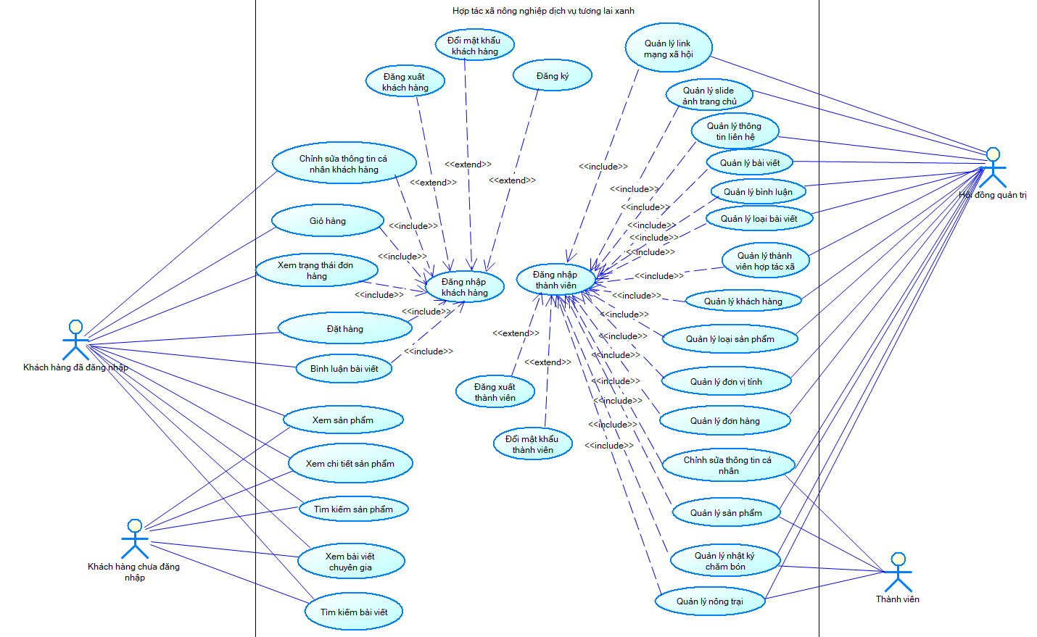

Hình 2.2. Sơ đồ Use-Case tổng quát

## 2.5 BIỂU ĐỒ TRÌNH TỰ HOẠT ĐỘNG

### 2.5.1 Đăng nhập

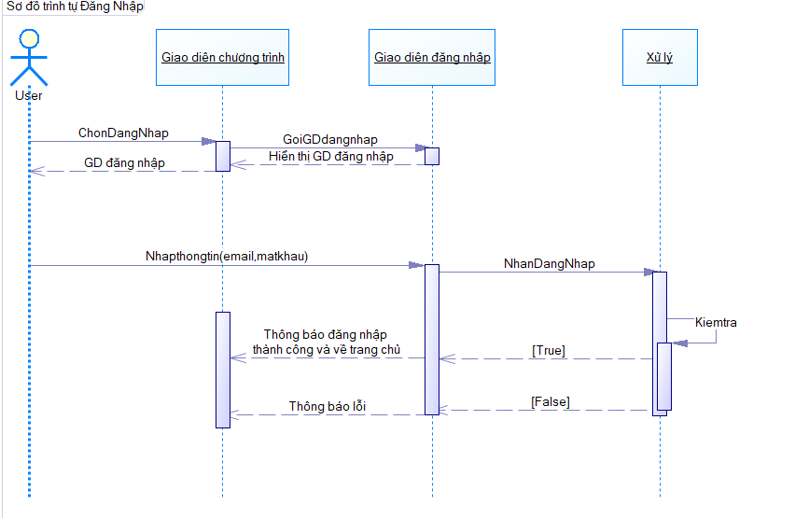

Hình 2.3. Biểu đồ trình tự đăng nhập

### 2.5.2. Quên mật khẩu

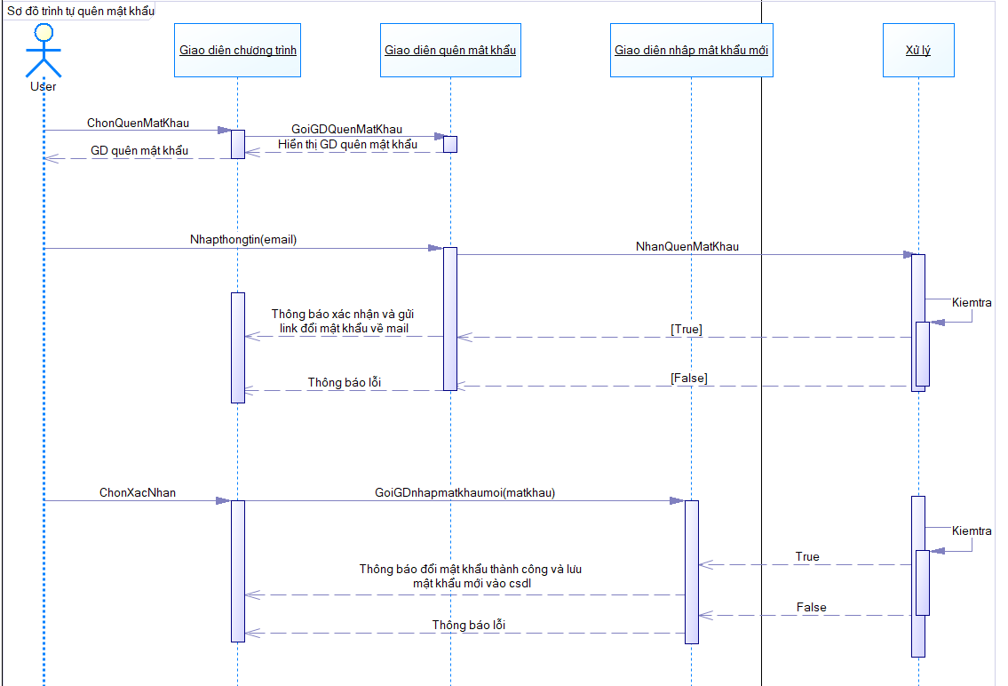

Hình 2.4. Biểu đồ trình tự quên mật khẩu

### 2.5.3 Đăng ký

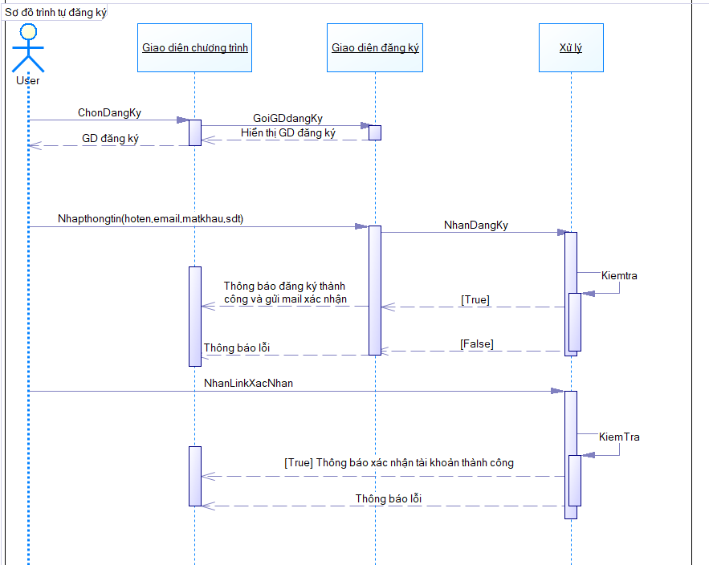

Hình 2.5. Biểu đồ trình tự đăng ký

### 2.5.4 Đăng xuất

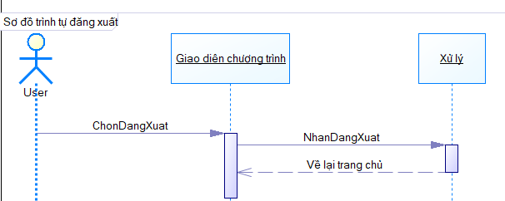

Hình 2.6. Biều đồ trình tự đăng xuất

### 2.5.5. Bình luận bài viết

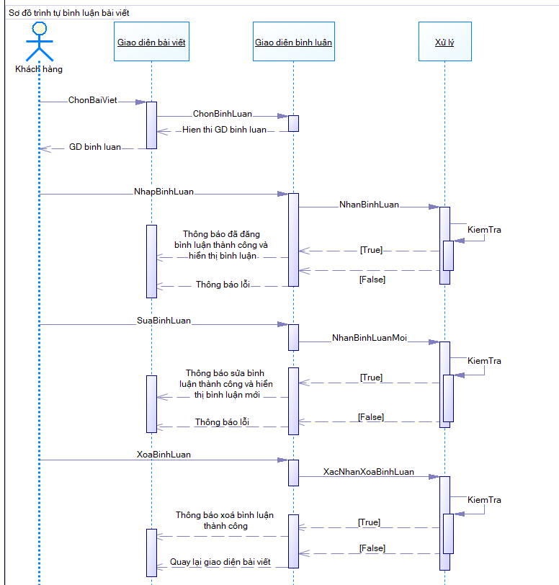

Hình 2.7. Biểu đồ trình tự bình luận bài viết

### 2.5.6 Đặt hàng phía khách hàng

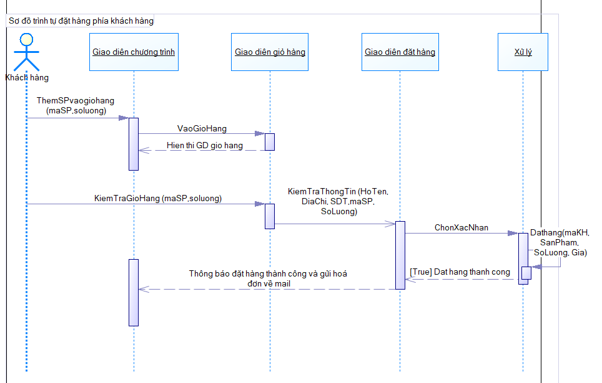

Hình 2.8. Biểu đồ trình tự tạo đơn hàng phía khách hàng

### 2.5.7 Đặt hàng phía hợp tác xã

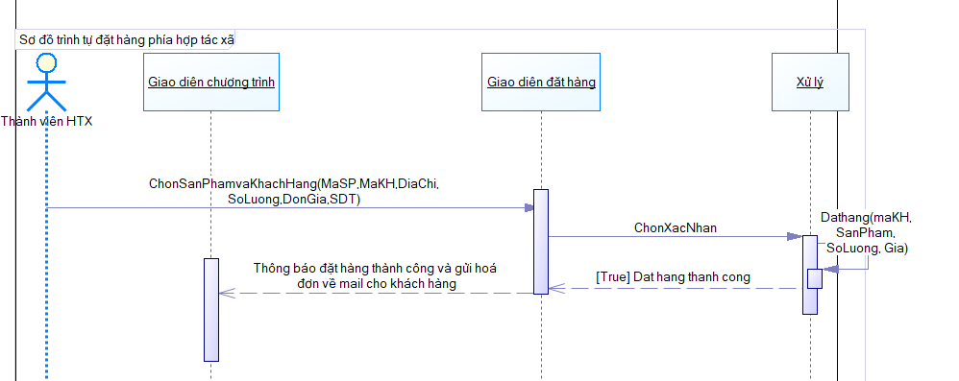

Hình 2.9. Biểu đồ trình tự tạo đơn hàng phía hợp tác xã

### 2.5.8 Thêm dữ liệu

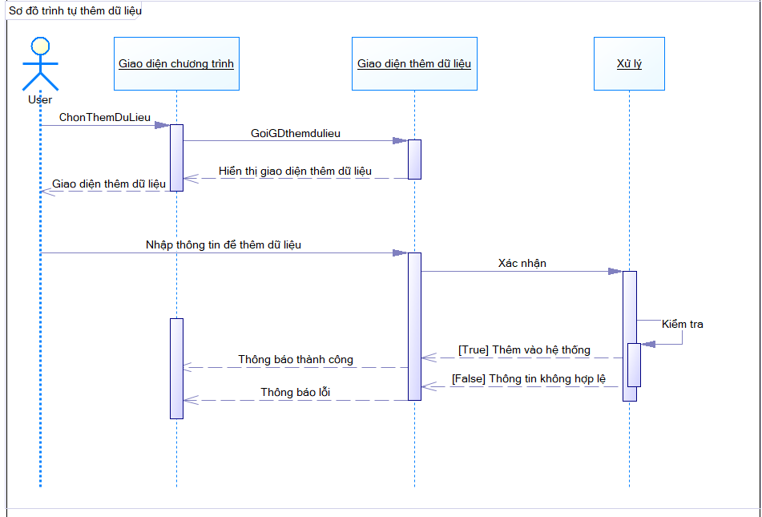

Hình 2.10. Biểu đồ trình tự thêm dữ liệu

### 2.5.9 Chỉnh sửa dữ liệu

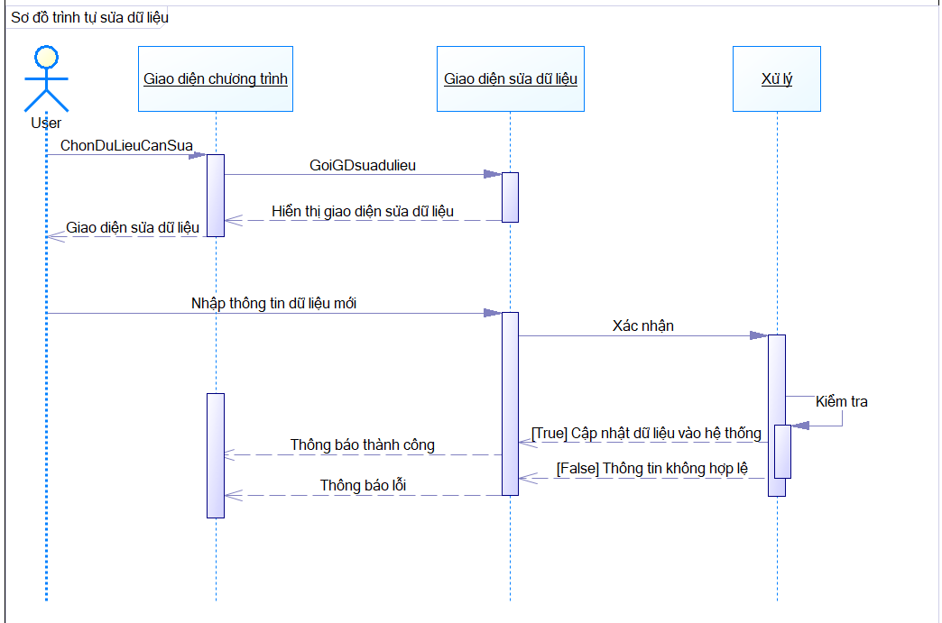

Hình 2.11. Biểu đồ trình tự sửa dữ liệu

### 2.5.10 Xoá dữ liệu

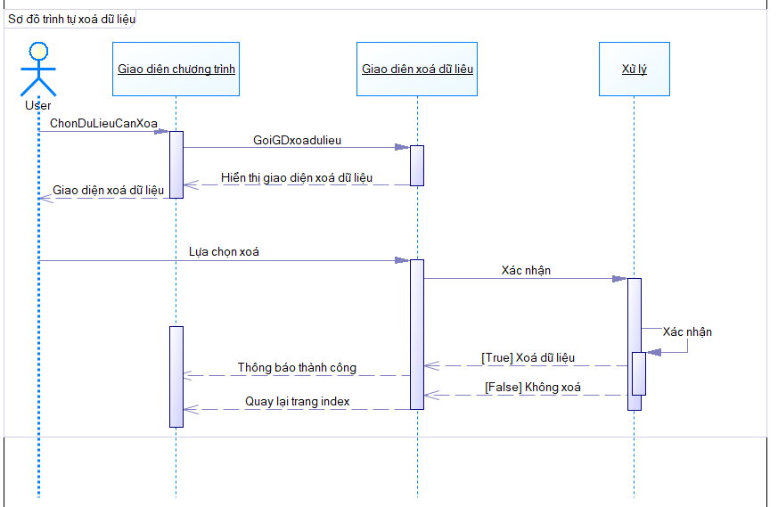

Hình 2.12. Biểu đồ trình tự xoá dữ liệu

### 2.5.11 Tìm kiếm dữ liệu

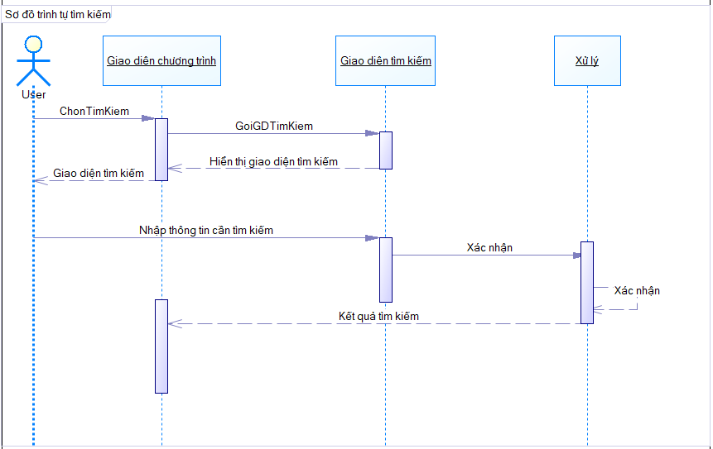

Hình 2.13. Biểu đồ trình tự tìm kiếm dữ liệu

### 2.5.12 Phân quyền

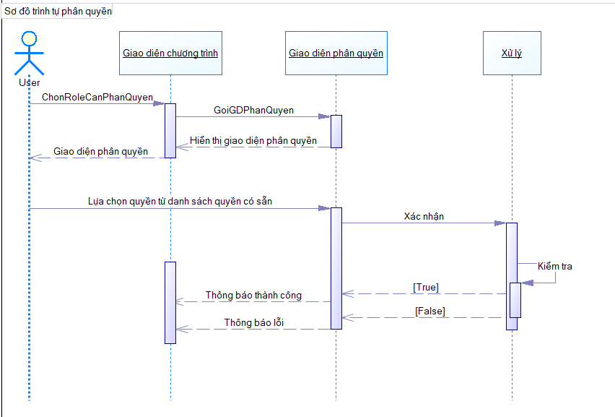

Hình 2.14. Biểu đồ trình tự phân quyền

## 2.6 BIỂU ĐỒ HOẠT ĐỘNG

## 2.6.1 Đăng nhập

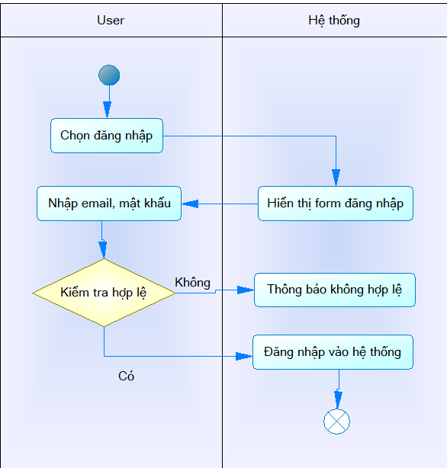

Hình 2.15. Biểu đồ hoạt động đăng nhập

### 2.6.2 Quên mật khẩu

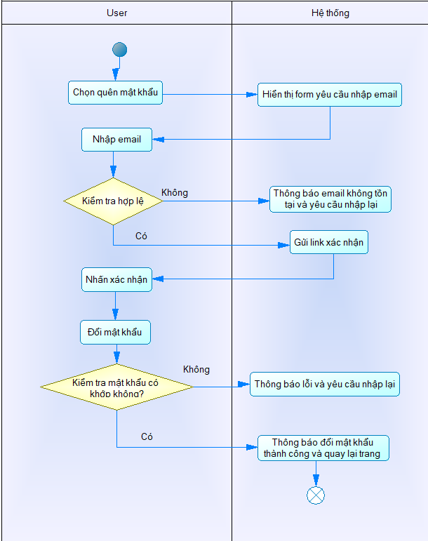

Hình 2.16. Biểu đồ hoạt động quên mật khẩu

**2.6.3 Đăng ký**

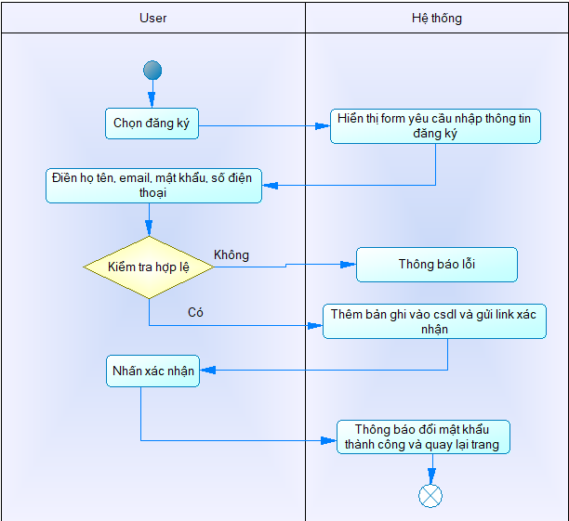

Hình 2.17. Biểu đồ hoạt động đăng ký

### 2.6.4 Đăng xuất

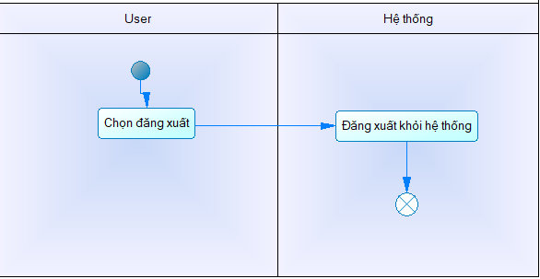

Hình 2.18. Biểu đồ hoạt động đăng xuất

### 2.6.5 Bình luận bài viết

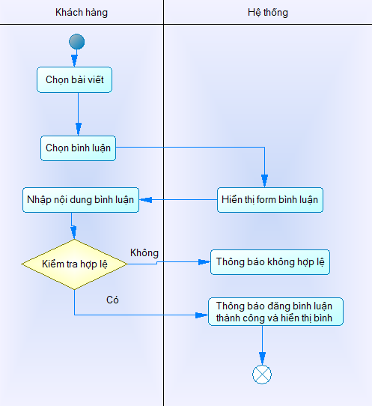

Hình 2.19. Biểu đồ hoạt động thêm bình luận

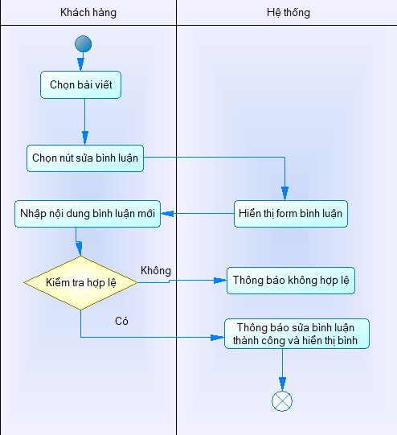

Hình 2.20. Biểu đồ hoạt động sửa bình luận

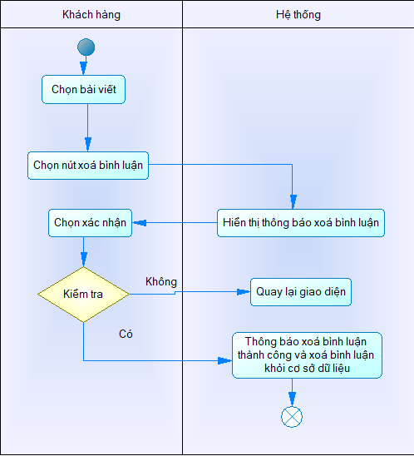

Hình 2.21. Biểu đồ hoạt động xoá bình luận

### 2.6.6 Đặt hàng phía khách hàng

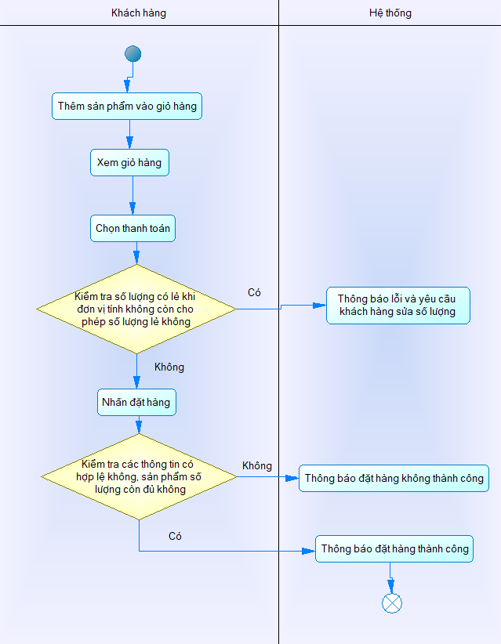

Hình 2.22. Biểu đồ hoạt động đặt hàng phía khách hàng

### 2.6.7 Đặt hàng phía hợp tác xã

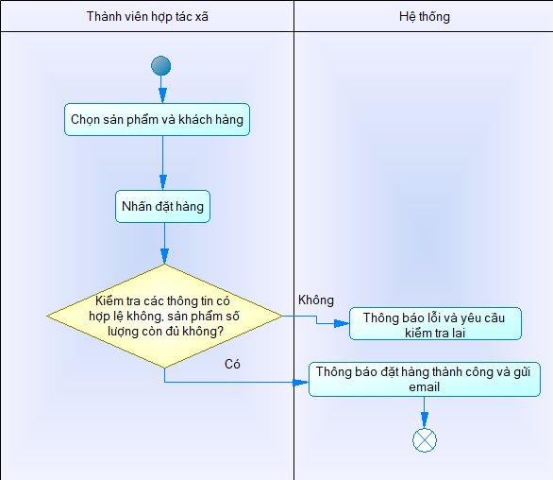

Hình 2.23. Biểu đồ hoạt động đặt hàng phía hợp tác xã

### 2.6.8 Thêm dữ liệu

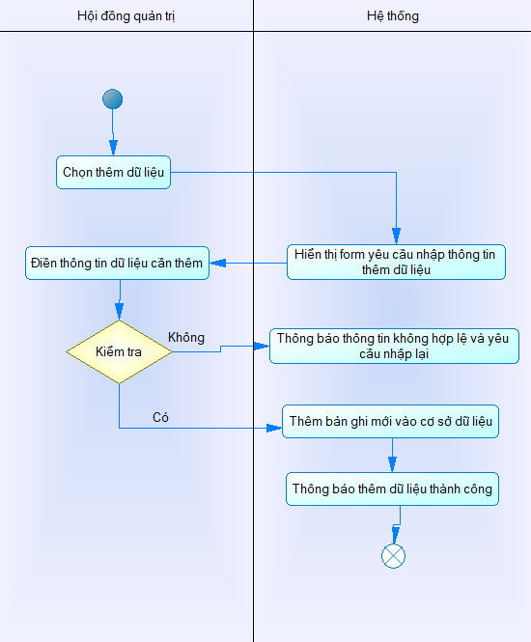

Hình 2.24. Biểu đồ hoạt động thêm dữ liệu

### 2.6.9 Sửa dữ liệu

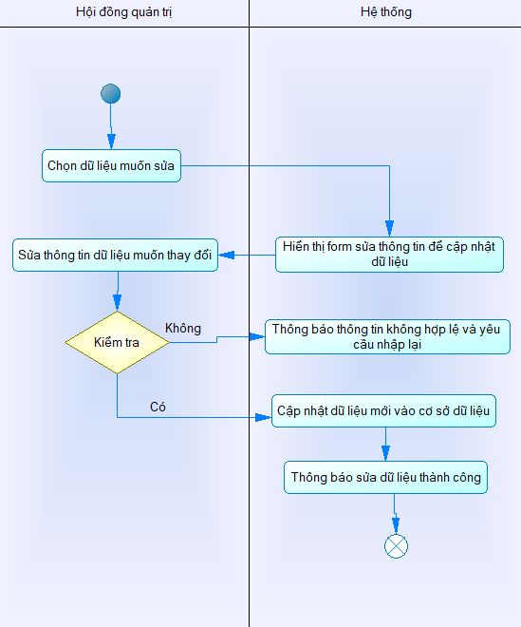

Hình 2.25. Biểu đồ hoạt động sửa dữ liệu

### 2.6.10 Xoá dữ liệu

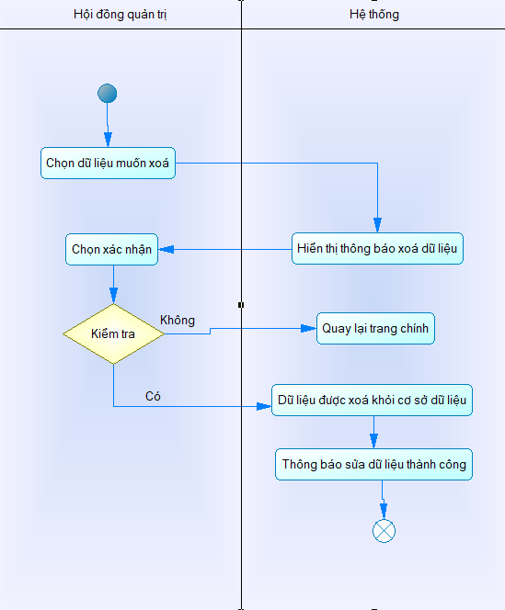

Hình 2.26. Biểu đồ hoạt động xoá dữ liệu

### 2.6.11 Tìm kiếm dữ liệu

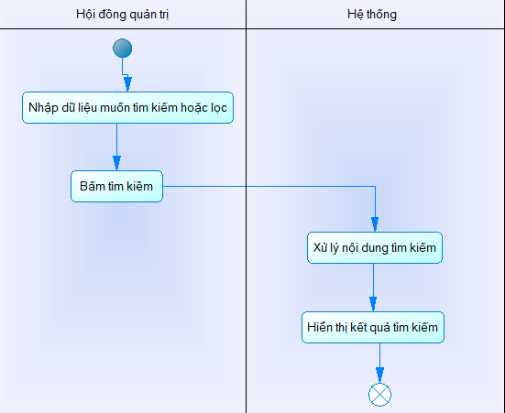

Hình 2.27. Sơ đồ hoạt động tìm kiếm dữ liệu

### 2.6.12 Phân quyền

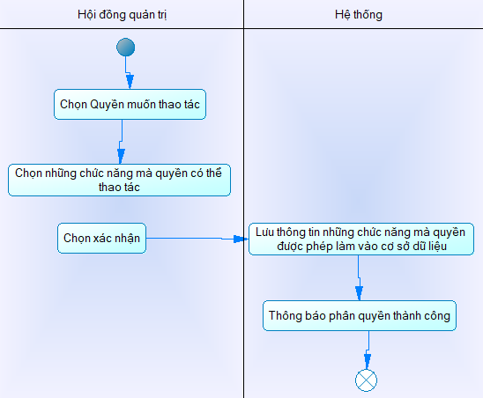

Hình 2.28. Biểu đồ hoạt động phân quyền

## 2.7 BIỂU ĐỒ LỚP

Hình 2.29. Biểu đồ lớp

## 2.8 THIẾT KẾ CƠ SỞ DỮ LIỆU

## 2.8.1 ERD mức logic

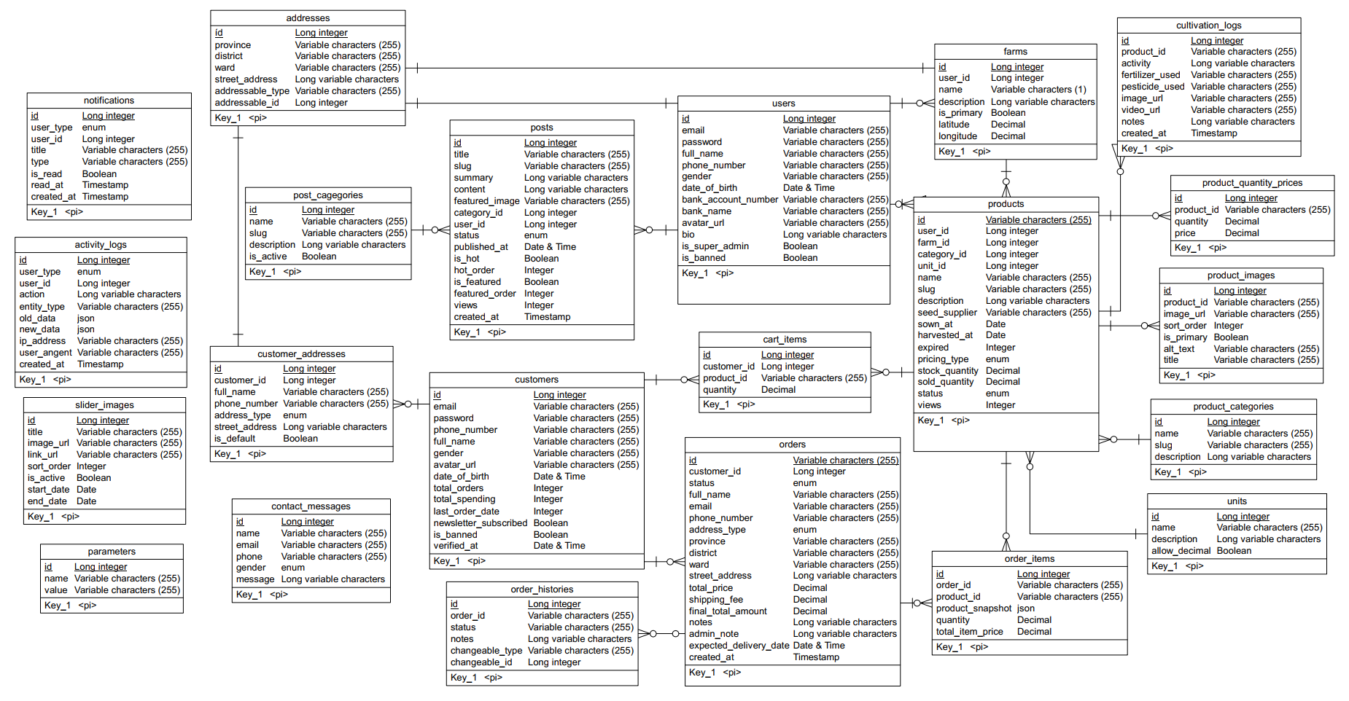

Hình 2.30. ERD mức logic

## 2.8.2 Cơ sở dữ liệu mức vật lý

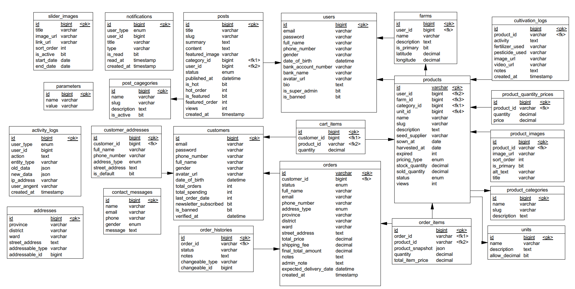

Hình 2.31. ERD mức logic

## 2.9 THIẾT KẾ HỆ THỐNG

### 2.9.1 Mô tả chi tiết các bảng

Bảng 2.1. users (thành viên hợp tác xã)

|  |  |  |  |
| --- | --- | --- | --- |
| **Tên thuộc tính** | **Kiểu dữ liệu** | **Ràng buộc** | **Ghi chú** |
| id | bigint | PK, not null | Mã thành viên |
| full_name | varchar(255) | not null | Tên thành viên |
| email | varchar(255) | not null | Email |
| phone_number | varchar(255) | not null | Số điện thoại |
| password | varchar(255) | not null | Mật khẩu |
| avatar_url | varchar(255) |  | Ảnh đại diện |
| date_of_birth | date |  | Ngày sinh |
| gender | varchar(255) |  | Giới tính |
| bio | varchar(255) |  | Tiểu sử |
| bank_name | varchar(255) |  | Tên ngân hàng |
| bank_account_number | varchar(255) |  | Số tài khoản |
| is_super_admin | bit |  | Cờ quản trị viên |
| is_banned | bit |  | Cờ bị cấm |
| last_login_at | timestamp |  | Lần cuối đăng nhập |
| created_at | timestamp |  | Ngày tạo |
| updated_at | timestamp |  | Ngày cập nhật |
| deleted_at | timestamp |  | Ngày xóa (xóa mềm) |

Bảng 2.2. farms (nông trại)

|  |  |  |  |
| --- | --- | --- | --- |
| **Tên thuộc tính** | **Kiểu dữ liệu** | **Ràng buộc** | **Ghi chú** |
| id | bigint | PK, not null | Mã nông trại |
| user_id | bigint | FK, not null | Mã thành viên |
| name | varchar(255) |  | Tên nông trại |
| description | text |  | Giới thiệu |
| latitude | decimal |  | Vĩ độ |
| longitude | decimal |  | Kinh độ |
| created_at | timestamp |  | Ngày tạo |
| updated_at | timestamp |  | Ngày cập nhật |
| deleted_at | timestamp |  | Ngày xóa (xóa mềm) |

Bảng 2.3. product_categories (loại sản phẩm)

|  |  |  |  |
| --- | --- | --- | --- |
| **Tên thuộc tính** | **Kiểu dữ liệu** | **Ràng buộc** | **Ghi chú** |
| id | bigint | PK, not null | Mã loại sản phẩm |
| name | varchar(255) |  | Tên loại sản phẩm |
| slug | varchar(255) |  | Đường dẫn |
| description | text |  | Mô tả |
| created_at | timestamp |  | Ngày tạo |
| updated_at | timestamp |  | Ngày cập nhật |
| deleted_at | timestamp |  | Ngày xóa (xóa mềm) |

Bảng 2.4. product_units (đơn vị tính)

|  |  |  |  |
| --- | --- | --- | --- |
| **Tên thuộc tính** | **Kiểu dữ liệu** | **Ràng buộc** | **Ghi chú** |
| id | bigint | PK, not null | Mã đơn vị tính |
| name | varchar(255) |  | Tên đơn vị tính |
| allow_decimal | bit |  | Cho phép số lẻ |
| description | text |  | Mô tả |
| created_at | timestamp |  | Ngày tạo |
| updated_at | timestamp |  | Ngày cập nhật |
| deleted_at | timestamp |  | Ngày xóa (xóa mềm) |

Bảng 2.5. products (sản phẩm)

|  |  |  |  |
| --- | --- | --- | --- |
| **Tên thuộc tính** | **Kiểu dữ liệu** | **Ràng buộc** | **Ghi chú** |
| id | Varchar(255) | PK, not null | Mã sản phẩm |
| user_id | bigint | FK, not null | Mã thành viên |
| farm_id | bigint | FK, not null | Mã nông trại |
| category_id | bigint | FK, not null | Mã loại sản phẩm |
| unit_id | bigint | FK, not null | Mã đơn vị tính |
| name | Varchar(255) | not null | Tên sản phẩm |
| slug | Varchar(255) | not null | Đường dẫn |
| description | Text |  | Giới thiệu |
| seed_supplier | Varchar(255) |  | Nhà cung cấp giống |
| cultivated_area | Decimal |  | Diện tích trồng |
| sown_at | Date |  | Ngày gieo hạt |
| harvested_at | Date |  | Ngày bắt đầu thu |
| pricing_type | ['fix', 'flexible', 'contact'] | not null | Loại giá |
| stock_quantity | decimal | not null | Trong kho |
| sold_quantity | Decimal | not null | Đã bán |
| expired | Int |  | Số ngày hạn sử dụng |
| status | ['growing', 'selling', 'stopped'] | not null | Trạng thái |
| views | int |  | Lượt xem |
| created_at | timestamp |  | Ngày tạo |
| updated_at | timestamp |  | Ngày cập nhật |
| deleted_at | timestamp |  | Ngày xóa (xóa mềm) |

Bảng 2.6. cultivation_logs (nhật kí canh tác)

|  |  |  |  |
| --- | --- | --- | --- |
| **Tên thuộc tính** | **Kiểu dữ liệu** | **Ràng buộc** | **Ghi chú** |
| id | bigint | PK, not null | Mã nhật ký |
| product_id | Varchar(255) | FK, not null | Mã sản phẩm |
| activity | Varchar(255) | not null | Hoạt động |
| fertilizer_used | Varchar(255) |  | Phân bón dùng |
| pesticide_used | Varchar(255) |  | Thuốc bảo vệ dùng |
| image_url | Varchar(255) |  | Đường dẫn ảnh |
| video_url | Varchar(255) |  | Đường dẫn video |
| notes | Text |  | Ghi chú |
| created_at | timestamp |  | Ngày tạo |
| updated_at | timestamp |  | Ngày cập nhật |

Bảng 2.7. product_images (ảnh sản phẩm)

|  |  |  |  |
| --- | --- | --- | --- |
| **Tên thuộc tính** | **Kiểu dữ liệu** | **Ràng buộc** | **Ghi chú** |
| id | bigint | PK, not null | Mã ảnh |
| product_id | varchar(255) | FK, not null | Mã sản phẩm |
| image_url | bit | not null | Đường dẫn |
| sort_order | text | not null | Thứ tự sắp xếp |
| is_primary |  | not null | Cờ ảnh chính |
| title |  |  | Tiêu đề |
| created_at | timestamp |  | Ngày tạo |
| updated_at | timestamp |  | Ngày cập nhật |

Bảng 2.8. product_quantity_prices (giá sản phẩm theo số lượng)

|  |  |  |  |
| --- | --- | --- | --- |
| **Tên thuộc tính** | **Kiểu dữ liệu** | **Ràng buộc** | **Ghi chú** |
| id | bigint | PK, not null | Mã giá |
| product_id | varchar(255) | FK, not null | Mã sản phẩm |
| quantity | decimal | not null | Số lượn |
| price | decimal | not null | giá |
| created_at | timestamp |  | Ngày tạo |
| updated_at | timestamp |  | Ngày cập nhật |
| deleted_at | timestamp |  | Ngày xóa (xóa mềm) |

Bảng 2.9. post_categories (loại bài viết)

|  |  |  |  |
| --- | --- | --- | --- |
| **Tên thuộc tính** | **Kiểu dữ liệu** | **Ràng buộc** | **Ghi chú** |
| id | bigint | PK, not null | Mã loại bài viết |
| name | varchar(255) | FK, not null | Tên loại bài viết |
| slug | varchar(255) | not null | Đường dẫn |
| description | text | not null | Mô tả |
| is_active | bit | not null | Cờ hoạt động |
| created_at | timestamp |  | Ngày tạo |
| updated_at | timestamp |  | Ngày cập nhật |
| deleted_at | timestamp |  | Ngày xóa (xóa mềm) |

Bảng 2.10. posts (bài viết)

|  |  |  |  |
| --- | --- | --- | --- |
| **Tên thuộc tính** | **Kiểu dữ liệu** | **Ràng buộc** | **Ghi chú** |
| id | Bigint | PK, not null | Mã bài viết |
| user_id | Bigint | FK, not null | Mã thành viên |
| category_id | Bigint | FK, not null | Mã loại bài viết |
| title | varchar(255) | not null | Tiêu đề |
| slug | varchar(255) | not null | Đường dẫn |
| summary | varchar(255) | not null | Tóm tắt |
| content | Text | not null | Nội dung |
| featured_image | varchar(255) |  | Ảnh bìa |
| post_status | ([draft', 'published', 'archived'] | not null | Trạng thái |
| is_hot | Bit | not null | Cờ hot |
| hot_order | Int |  | Thứ tự sắp xếp hot |
| is_featured | Bit | not null | Cờ nổi bật |
| featured_order | Int |  | Thứ tự sắp xếp nổi bật |
| views | Int | not null | Lượt xem |
| published_at | Timestamp |  | Ngày phát hành |
| created_at | Timestamp |  | Ngày tạo |
| updated_at | Timestamp |  | Ngày cập nhật |
| deleted_at | Timestamp |  | Ngày xóa (xóa mềm) |

Bảng 2.11. addresses (địa chỉ)

|  |  |  |  |
| --- | --- | --- | --- |
| **Tên thuộc tính** | **Kiểu dữ liệu** | **Ràng buộc** | **Ghi chú** |
| id | bigint | PK, not null | Mã địa chỉ |
| province | varchar(255) |  | ID tỉnh/ thành phố |
| district | varchar(255) |  | ID quận/huyện |
| ward | varchar(255) |  | ID phường/xã |
| street_address | varchar(255) |  | Địa chỉ cụ thể |
| addressable_type | varchar(255) | not null | Địa chỉ thuộc về loại |
| addressable_id | bigint | not null | Id của loại thuộc về |
| created_at | timestamp |  | Ngày tạo |
| updated_at | timestamp |  | Ngày cập nhật |

Bảng 2.12. customers (khách hàng)

|  |  |  |  |
| --- | --- | --- | --- |
| **Tên thuộc tính** | **Kiểu dữ liệu** | **Ràng buộc** | **Ghi chú** |
| id | bigint | PK, not null | Mã thành viên |
| full_name | varchar(255) | not null | Tên thành viên |
| email | varchar(255) | not null | Email |
| phone_number | varchar(255) | not null | Số điện thoại |
| password | varchar(255) | not null | Mật khẩu |
| avatar_url | varchar(255) |  | Ảnh đại diện |
| date_of_birth | date |  | Ngày sinh |
| gender | varchar(255) |  | Giới tính |
| total_orders | int |  | Tổng số đơn đã mua |
| total_spending | Decimal |  | Tổng số tiền đã mua |
| last_order_date | timestamp |  | Ngày mua cuối cùng |
| newsletter_subscribed | Bit |  | Cờ nhận tin tức mới |
| is_banned | Bit |  | Cờ bị cấm |
| verified_at | timestamp |  | Ngày xác thực |
| created_at | timestamp |  | Ngày tạo |
| updated_at | timestamp |  | Ngày cập nhật |
| deleted_at | timestamp |  | Ngày xóa (xóa mềm) |

Bảng 2.13. customer_addresses (địa chỉ khách hàng)

|  |  |  |  |
| --- | --- | --- | --- |
| **Tên thuộc tính** | **Kiểu dữ liệu** | **Ràng buộc** | **Ghi chú** |
| id | bigint | PK, not null | Mã địa chỉ |
| customer_id | bigint | FK, not null | Mã khách hàng |
| full_name | varchar(255) | not null | Tên người nhận |
| phone_number | varchar(255) | not null | Số điện thoại |
| address_type | [home', 'work', 'other'] | not null | Loại địa chỉ |
| is_default | bit | not null | Ảnh đại diện |
| created_at | timestamp |  | Ngày tạo |
| updated_at | timestamp |  | Ngày cập nhật |
| deleted_at | timestamp |  | Ngày xóa (xóa mềm) |

Bảng 2.14. cart_items (giỏ hàng)

|  |  |  |  |
| --- | --- | --- | --- |
| **Tên thuộc tính** | **Kiểu dữ liệu** | **Ràng buộc** | **Ghi chú** |
| id | bigint | PK, not null | Mã phần tử giỏ hàng |
| customer_id | bigint | FK, not null | Mã khách hàng |
| product_id | varchar(255) | FK, not null | Mã sản phẩm |
| quantity | decimal | not null | Số lượng |
| created_at | timestamp |  | Ngày tạo |
| updated_at | timestamp |  | Ngày cập nhật |

Bảng 2.15. order (đơn đặt hàng)

|  |  |  |  |
| --- | --- | --- | --- |
| **Tên thuộc tính** | **Kiểu dữ liệu** | **Ràng buộc** | **Ghi chú** |
| id | varchar(255) | PK, not null | Mã đơn hàng |
| customer_id | Bigint | FK, not null | Mã khách hàng |
| full_name | varchar(255) | not null | Tên người nhận |
| email | varchar(255) | not null | Email |
| phone_number | varchar(255) | not null | Số điện thoại |
| address_type | [home', 'work', 'other'] | not null | Loại địa chỉ |
| province | varchar(255) | not null | ID tỉnh/ thành phố |
| district | varchar(255) | not null | ID quận/huyện |
| ward | varchar(255) | not null | ID phường/xã |
| street_address | Text | not null | Địa chỉ cụ thể |
| total_price | Decimal | not null | Tổng tiền hàng |
| shipping_fee | Decimal | not null | Tiền vận chuyển |
| final_total_amount | Decimal | not null | Tổng tiền tất cả |
| notes | Text |  | Ghi chú |
| admin_note | Text |  | Ghi chú của admin |
| expected_delivery_date | Date |  | Thời gian giao kì vọng |
| status | ['pending', 'processing', 'delivering', 'delivered] | not null | Trạng thái |
| created_at | timestamp |  | Ngày tạo |
| updated_at | timestamp |  | Ngày cập nhật |
| deleted_at | timestamp |  | Ngày xóa (xóa mềm) |

Bảng 2.16. order_items (chi tiết đơn hàng)

|  |  |  |  |
| --- | --- | --- | --- |
| **Tên thuộc tính** | **Kiểu dữ liệu** | **Ràng buộc** | **Ghi chú** |
| id | bigint | PK, not null | Mã chi tiết đơn hàng |
| order_id | varchar(255) | FK, not null | Mã đơn hàng |
| product_id | varchar(255) | FK, not null | Mã sản phẩm |
| product_snapshot | longtext | not null | Thông tin sản phẩm tại lúc mua |
| quantity | timestamp |  | Số lượng |
| total_item_price | timestamp |  | Tổng tiền |
| created_at | timestamp |  | Ngày tạo |
| updated_at | timestamp |  | Ngày cập nhật |

Bảng 2.17. order_histories (lịch sử đơn hàng)

|  |  |  |  |
| --- | --- | --- | --- |
| **Tên thuộc tính** | **Kiểu dữ liệu** | **Ràng buộc** | **Ghi chú** |
| id | bigint | PK, not null | Mã lịch sử đơn hàng |
| order_id | varchar(255) | FK, not null | Mã đơn hàng |
| status | varchar(255) | not null | Trạng thái |
| notes | longtext |  | Ghi chú |
| changeable_type | timestamp |  | Loại đối tượng chuyển trạng thái |
| changeable_id | timestamp |  | ID của đối tượng chuyển trạng thái |
| created_at | timestamp |  | Ngày tạo |
| updated_at | timestamp |  | Ngày cập nhật |

Bảng 2.18. contact_messages (tin nhắn liên hệ)

|  |  |  |  |
| --- | --- | --- | --- |
| **Tên thuộc tính** | **Kiểu dữ liệu** | **Ràng buộc** | **Ghi chú** |
| id | bigint | PK, not null | Mã tin nhắn |
| name | varchar(255) | FK, not null | Tên người gửi |
| email | varchar(255) | not null | Email |
| phone | varchar(255) |  | Số điện thoại |
| gender | ['male', 'female', 'other'] |  | Giới tính |
| message | text |  | Nội dung tin nhắn |
| created_at | timestamp |  | Ngày tạo |
| updated_at | timestamp |  | Ngày cập nhật |

Bảng 2.19. notifications (thông báo)

|  |  |  |  |
| --- | --- | --- | --- |
| **Tên thuộc tính** | **Kiểu dữ liệu** | **Ràng buộc** | **Ghi chú** |
| id | bigint | PK, not null | Mã thông báo |
| user_type | varchar(255) | not null | Loại người nhận |
| user_id | varchar(255) | not null | Mã người nhận |
| title | varchar(255) | not null | Tiêu đề |
| type | varchar(255) | not null | Loại thông báo |
| is_read | bit | not null | Cờ đã xem |
| read_at | timestamp |  | Xem vào lúc |
| created_at | timestamp |  | Ngày tạo |
| updated_at | timestamp |  | Ngày cập nhật |

Bảng 2.20. slider_images (ảnh bìa ở trang chủ)

|  |  |  |  |
| --- | --- | --- | --- |
| **Tên thuộc tính** | **Kiểu dữ liệu** | **Ràng buộc** | **Ghi chú** |
| id | bigint | PK, not null | Mã slide |
| title | varchar(255) | not null | Tiêu đề |
| image_url | varchar(255) | not null | Ảnh |
| link_url | varchar(255) |  | Liên kết |
| sort_order | int | not null | Thứ tự hiển thị |
| is_active | bit | not null | Cờ trạng thái |
| start_date | datetime |  | Ngày hiển thị |
| end_date | datetime |  | Ngày kết thúc |
| created_at | timestamp |  | Ngày tạo |
| updated_at | timestamp |  | Ngày cập nhật |

Bảng 2.21. parameters (tham số)

|  |  |  |  |
| --- | --- | --- | --- |
| **Tên thuộc tính** | **Kiểu dữ liệu** | **Ràng buộc** | **Ghi chú** |
| id | bigint | PK, not null | Mã tham số |
| name | varchar(255) | not null | Tên tham số |
| value | varchar(255) | not null | Giá trị |
| created_at | timestamp |  | Ngày tạo |
| updated_at | timestamp |  | Ngày cập nhật |

Bảng 2.22. activity_logs (tham số)

|  |  |  |  |
| --- | --- | --- | --- |
| **Tên thuộc tính** | **Kiểu dữ liệu** | **Ràng buộc** | **Ghi chú** |
| id | bigint | PK, not null | Mã nhật ký |
| user_type | ['member', 'customer', 'system'] | not null | Đối tượng tạo |
| user_id | bigint | not null | ID của đối tượng |
| action | varchar(255) | not null | Hoạt động |
| entity_type | varchar(255) | not null | Đối tượng tác động đến |
| old_data | longtext |  | Dữ liệu cũ |
| new_data | longtext |  | Dữ liệu mới |
| ip_address | varchar(255) |  | IP máy thực hiện |
| user_agent | varchar(255) |  | Trình duyệt |
| created_at | timestamp |  | Ngày tạo |
| updated_at | timestamp |  | Ngày cập nhật |

# CHƯƠNG 3. CÀI ĐẶT VÀ KẾT LUẬN

## 3.1 CÀI ĐẶT ĐỒ ÁN

Để triển khai đồ án "Xây dựng ứng dụng web cho HTX Nông nghiệp Dịch vụ Tương Lai Xanh", cần thực hiện các bước cài đặt môi trường và công cụ sau:

### 3.1.1 XAMPP:

* Tải và cài đặt XAMPP từ trang chính thức (apachefriends.org) để thiết lập môi trường server cục bộ với Apache, MySQL và PHP.
* Khởi động Apache và MySQL từ bảng điều khiển XAMPP.
* Kiểm tra hoạt động của PHP bằng cách tạo file phpinfo.php trong thư mục htdocs và truy cập qua trình duyệt tại <http://localhost/phpinfo.php>.

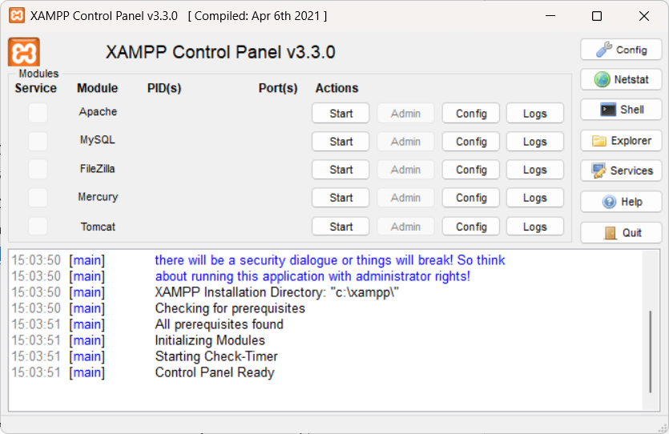

Hình 3.1 Giao diện XAMPP

### 3.1.2 Cài đặt Composer:

* Tải Composer (getcomposer.org), công cụ quản lý thư viện PHP, và cài đặt toàn cục trên máy tính.
* Mở terminal, chạy lệnh *composer --version* để kiểm tra cài đặt thành công.

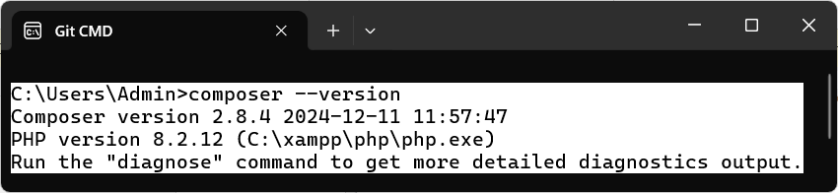

Hình 3.2 Kết quả sau khi cài Composer thành công

* Sử dụng Composer để cài đặt Laravel bằng lệnh: *composer create-project laravel/laravel backend*

### 3.1.3 Cài đặt Visual Studio Code:

* Tải Visual Studio Code (code.visualstudio.com), một trình soạn thảo mã nguồn nhẹ và mạnh mẽ.
* Cài đặt các extension hỗ trợ như "PHP Intelephense", "Laravel Blade Snippets" (cho backend) và "Volar" (cho Vue /Nuxt) để tăng hiệu quả lập trình.

### 3.1.4 Cài đặt npm và Nuxt:

* Cài đặt Node.js (nodejs.org) để sử dụng npm (Node Package Manager).
* Mở terminal, kiểm tra phiên bản bằng *npm -v*.

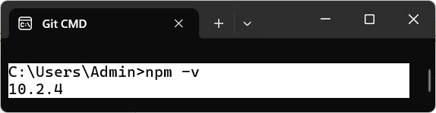

Hình 3.3. Kết quả sau khi cài Node.js thành công

* Tạo dự án Nuxt cho frontend bằng lệnh: *npx create-nuxt-app frontend*, sau đó cài đặt dependencies với *npm install*.

### 3.1.5 Cài đặt Postman:

* Tải Postman (postman.com), công cụ kiểm tra REST API.
* Sử dụng Postman để gửi các yêu cầu HTTP (GET, POST, PUT, DELETE) đến các endpoint của Laravel, kiểm tra dữ liệu trả về từ backend.

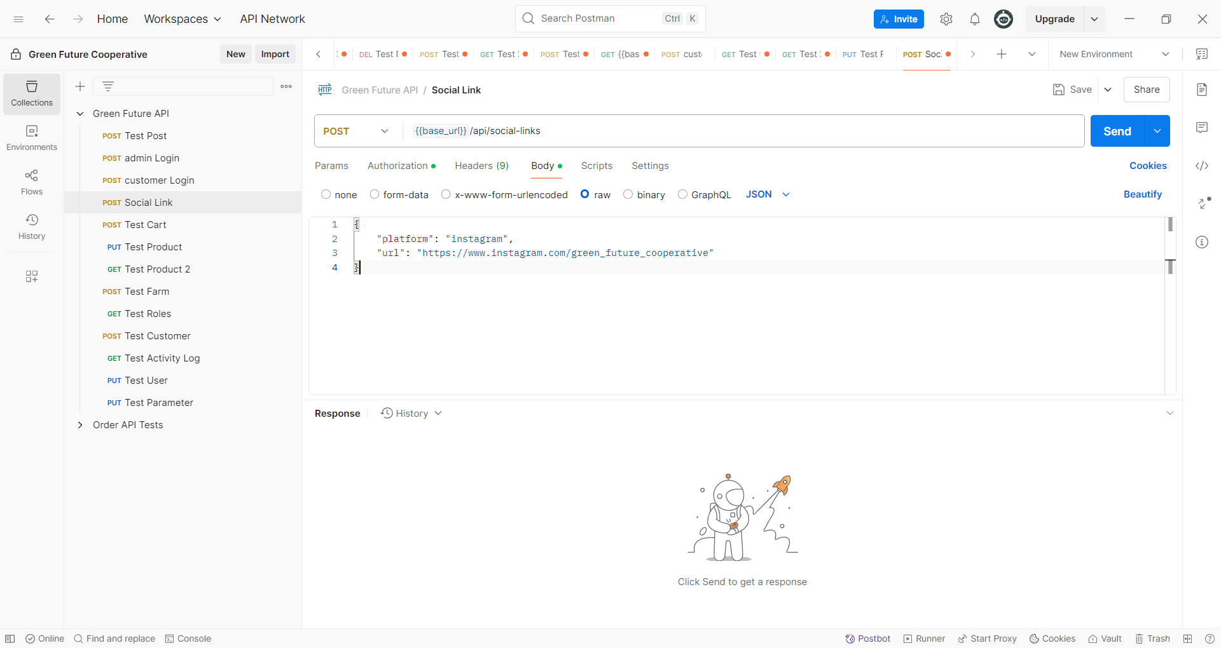

Hình 3.4. Giao diện Postman

### 3.1.6 Thiết lập dự án:

* Backend: Trong thư mục backend, cấu hình file .env (database, APP_URL), chạy *php artisan migrate* để tạo bảng MySQL và *php artisan serve* để khởi động server tại http://localhost:8000.
* Frontend: Trong thư mục frontend, chạy *npm run dev* để khởi động Nuxt tại http://localhost:3000.
* Kết nối: Cấu hình Nuxt gọi API từ Laravel qua các endpoint REST (ví dụ: <http://localhost:8000/api/products>).

Các công cụ trên đảm bảo môi trường phát triển đầy đủ để xây dựng ứng dụng web với Laravel (backend) và Nuxt.js (frontend), kết hợp REST API.

## 3.2 MỘT SỐ GIAO DIỆN

### 3.2.1 Giao diện phía khách hàng

#### 3.2.1.1 Trang chủ

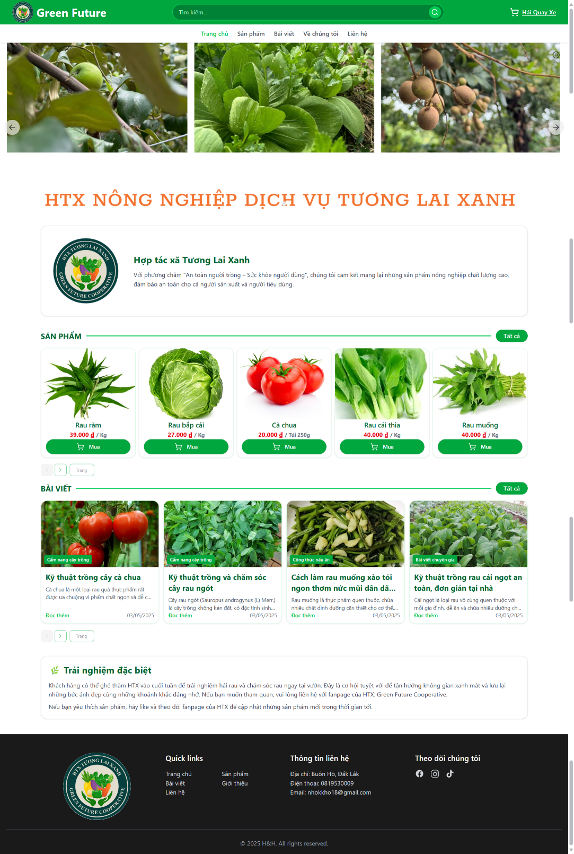

Hình 3.5. Giao diện trang chủ

#### 3.2.1.2 Sản phẩm

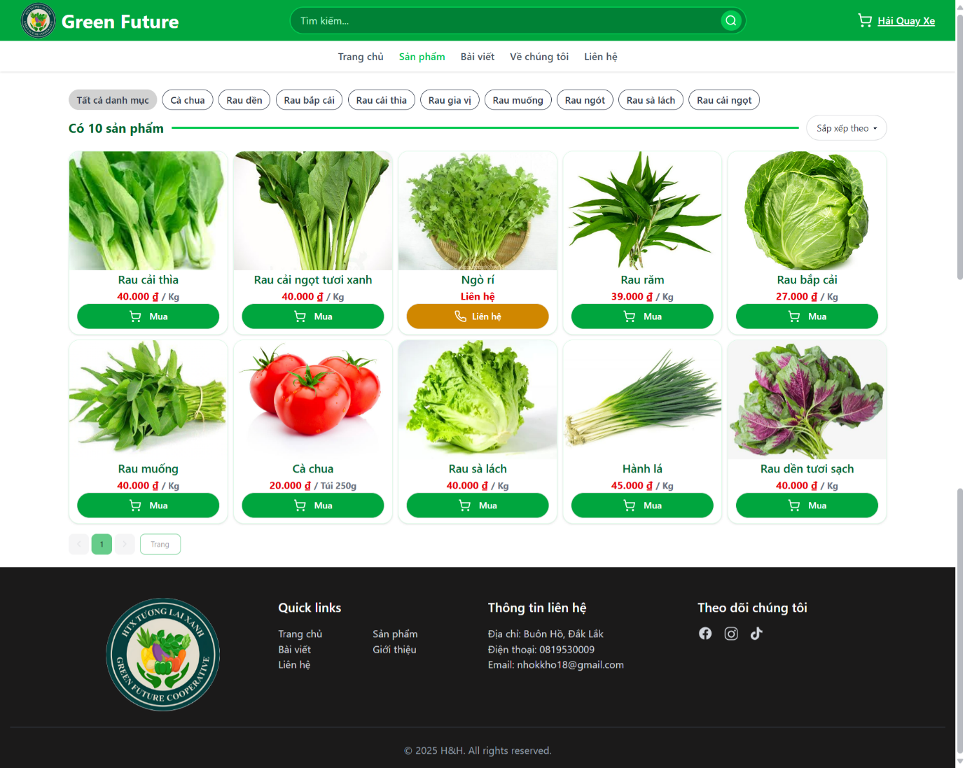

Hình 3.6. Giao diện danh sách sản phẩm

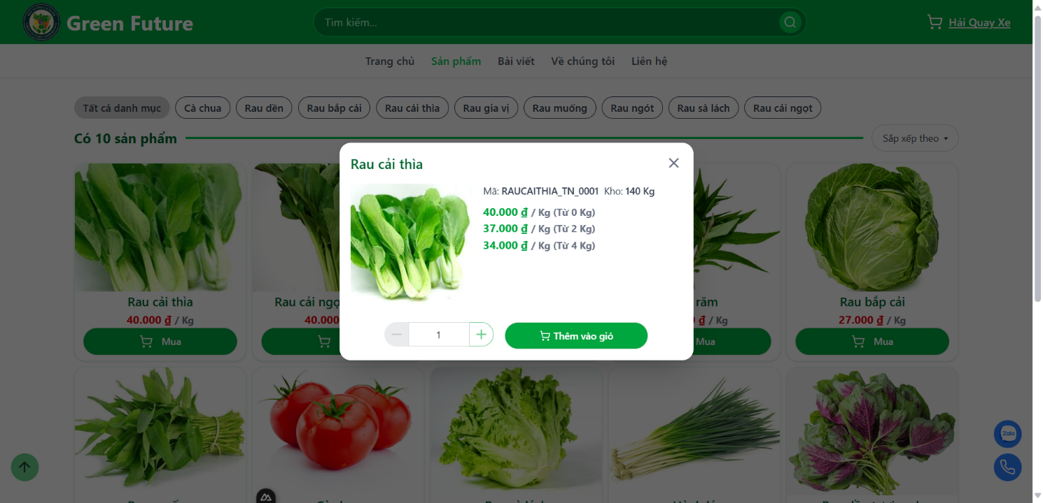

Hình 3.7. Giao diện mua sản phẩm tại trang danh sách

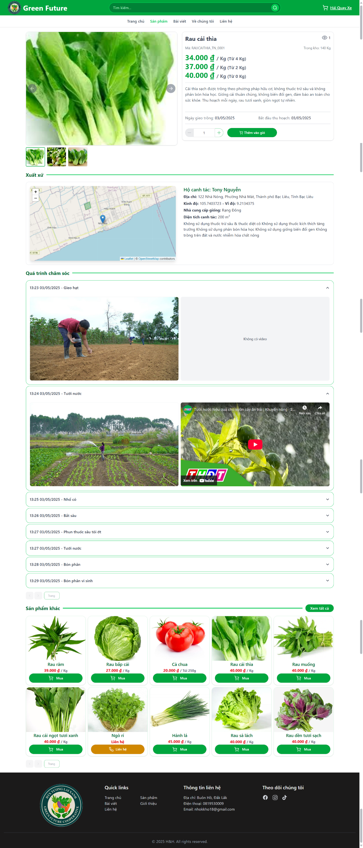

Hình 3.8. Giao diện chi tiết sản phẩm

#### 3.2.1.3 Bài viết

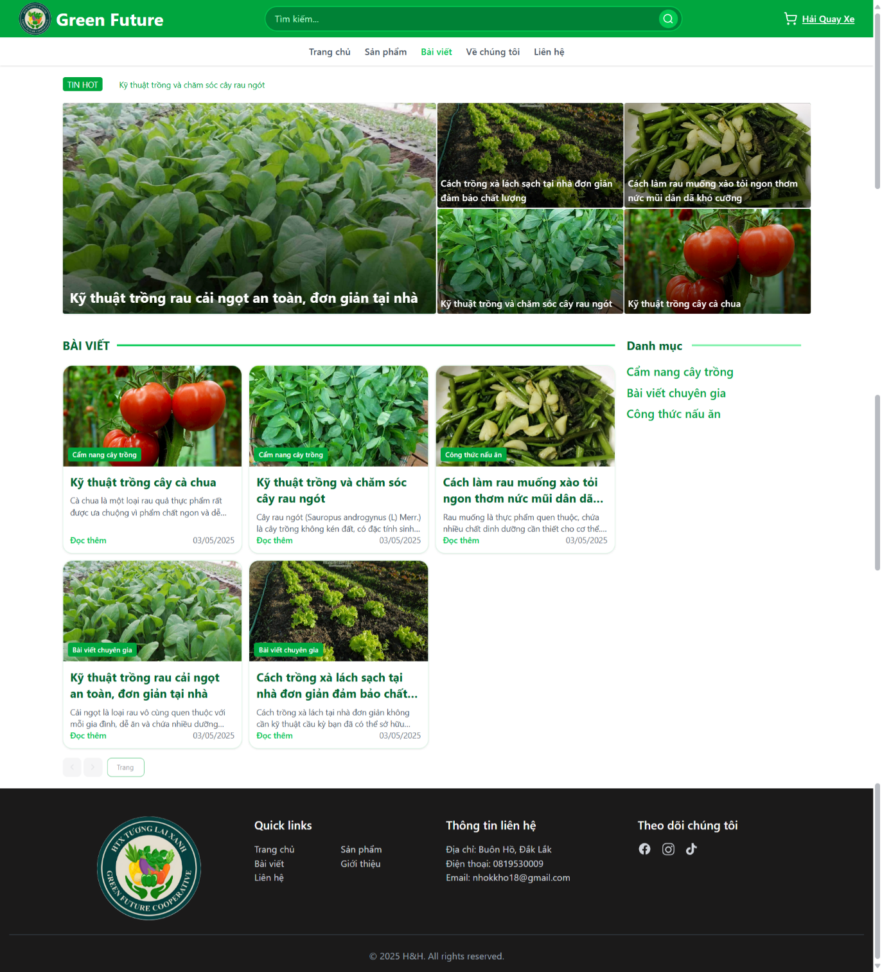

Hình 3.9. Giao diện danh sách bài viết

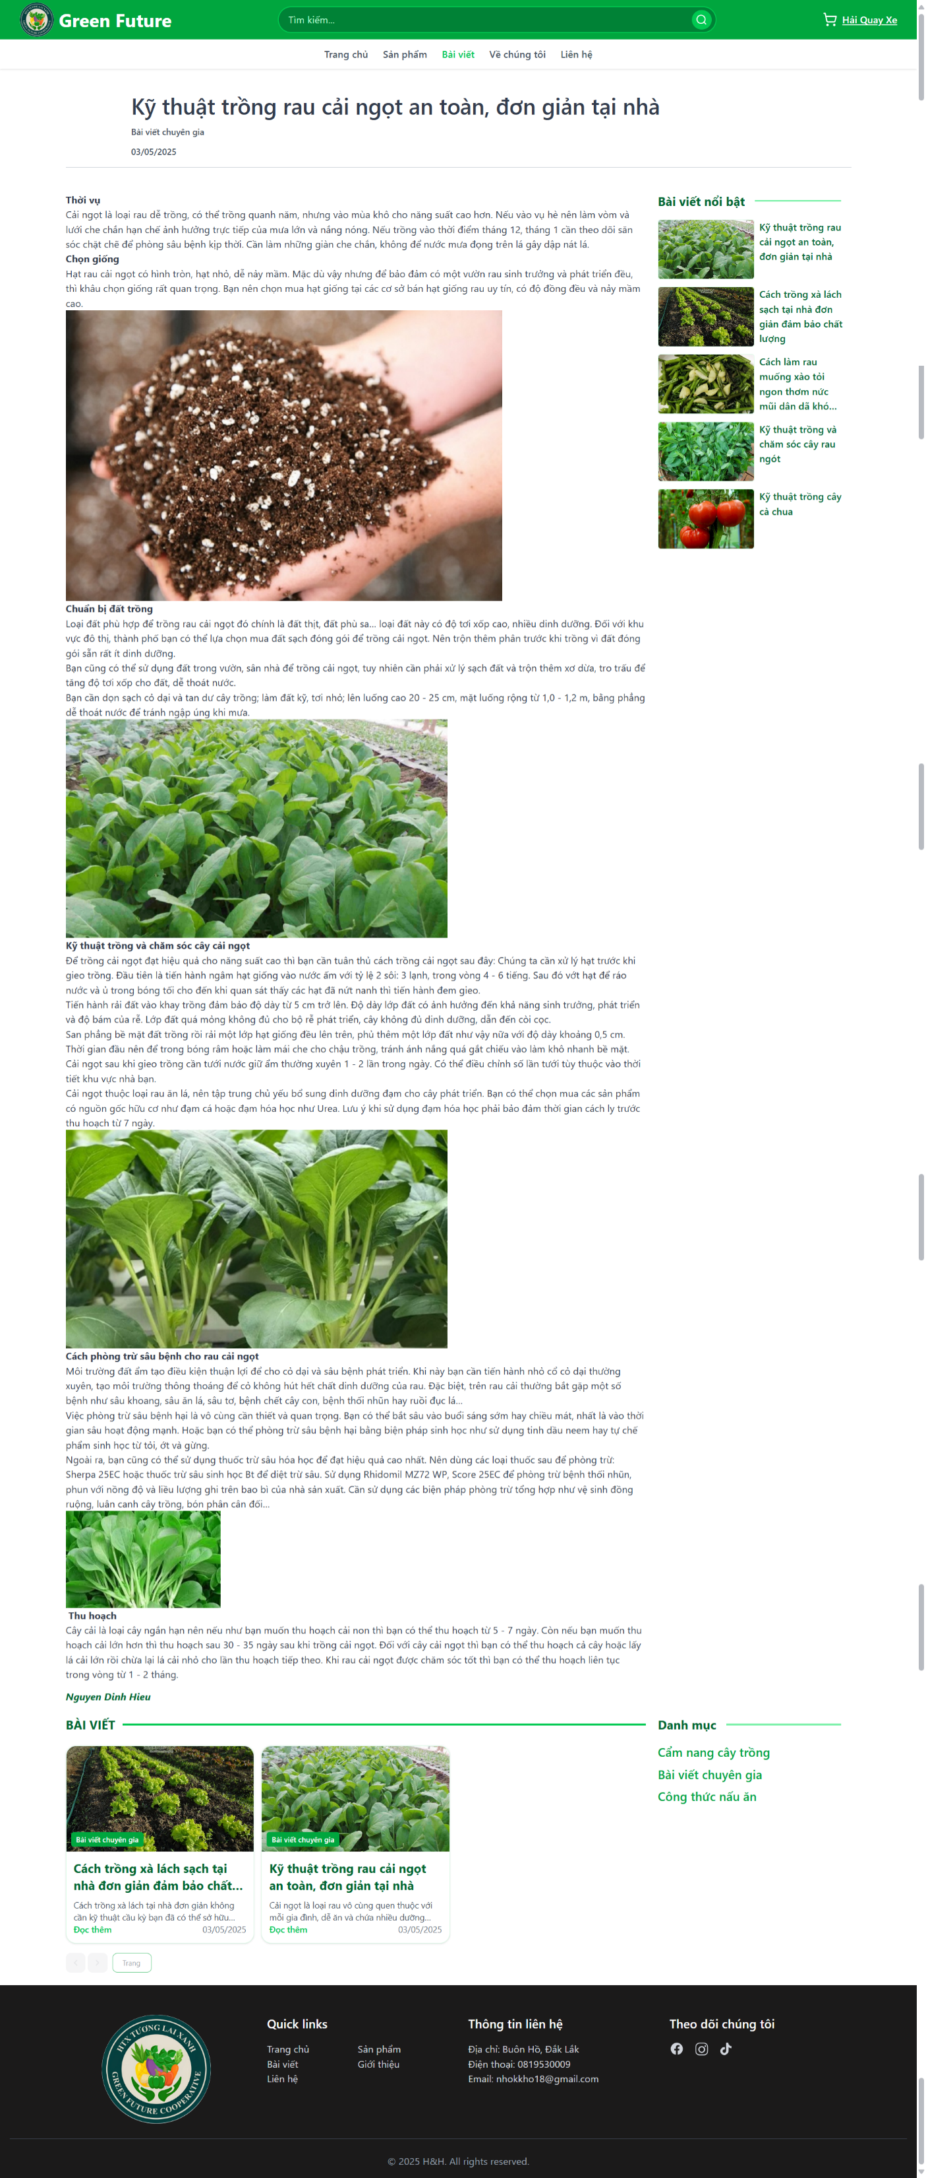

Hình 3.10. Giao diện xem bài viết

#### 3.2.1.4 Tài khoản

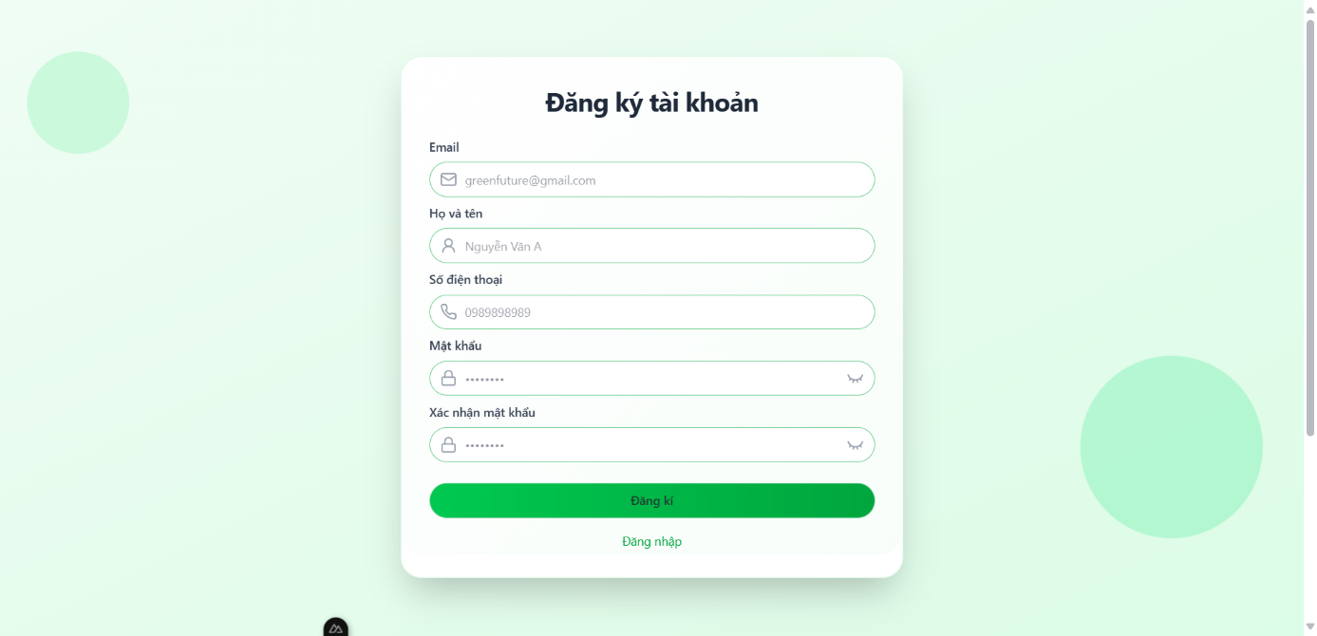

Hình 3.11. Giao diện đăng kí tài khoản

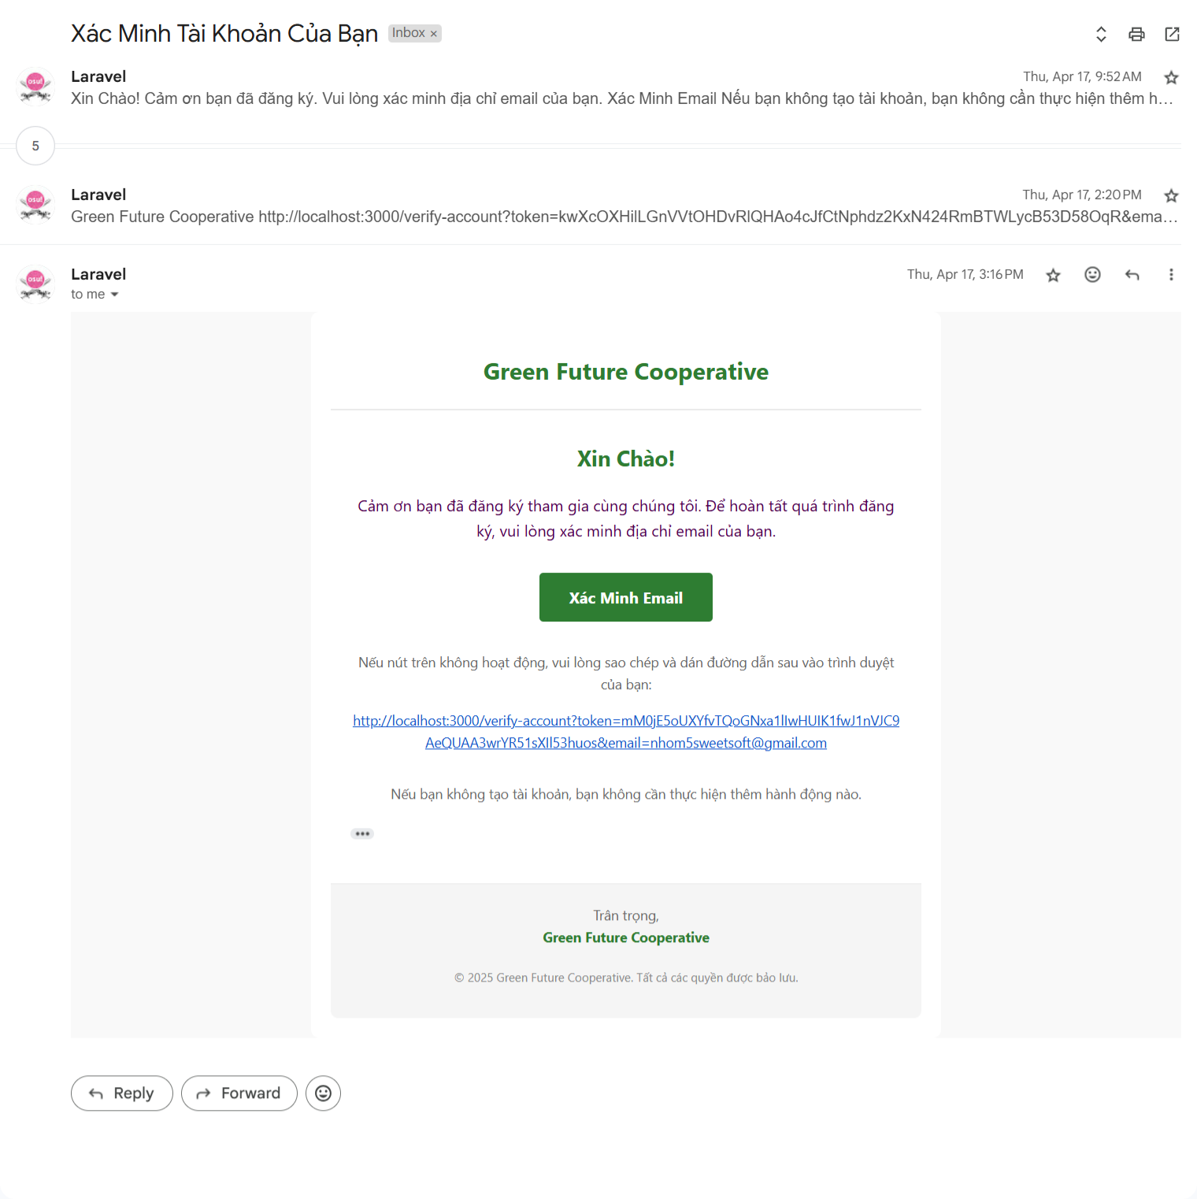

Hình 3.12. Mail xác thực tài khoản

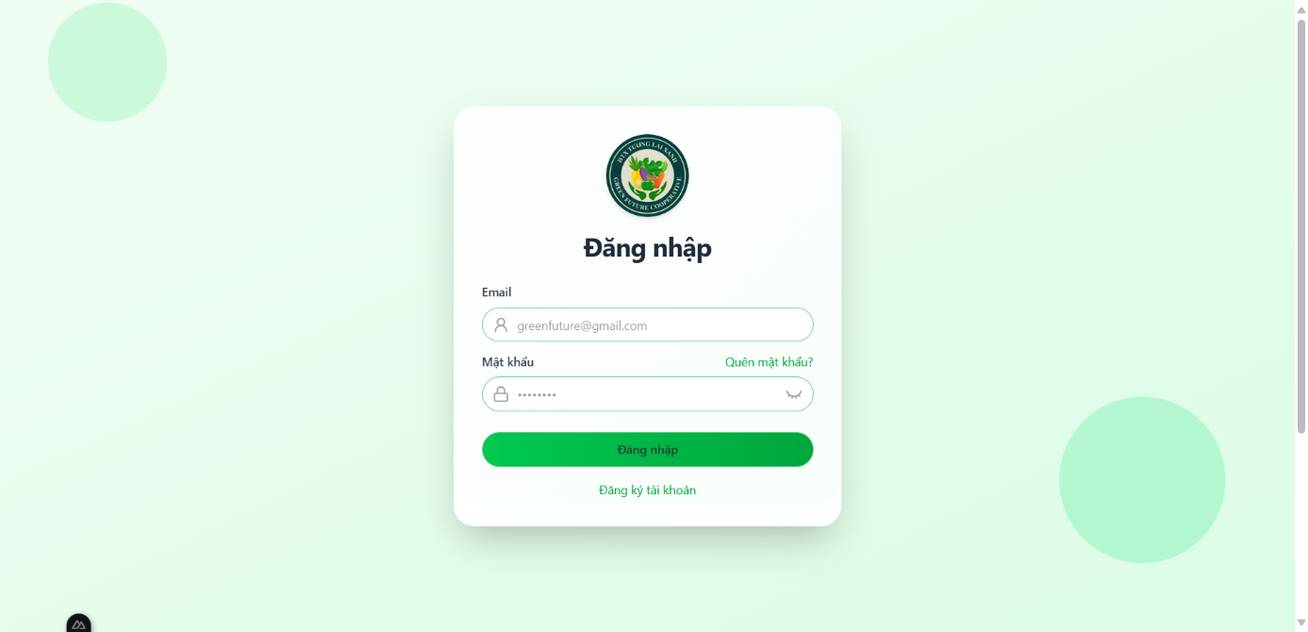

Hình 3.13. Giao diện đăng nhập

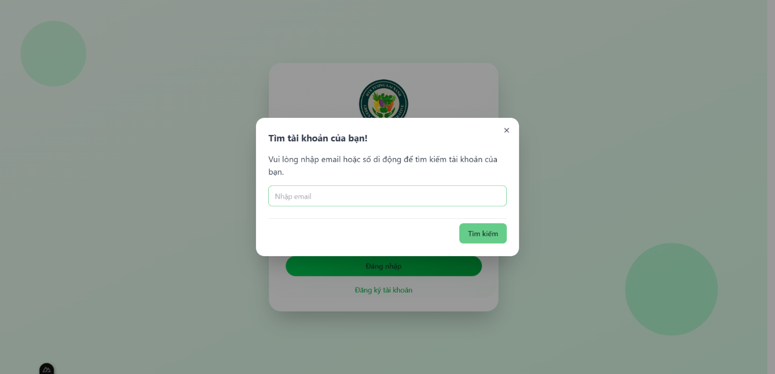

Hình 3.14. Giao diện quên mật khẩu

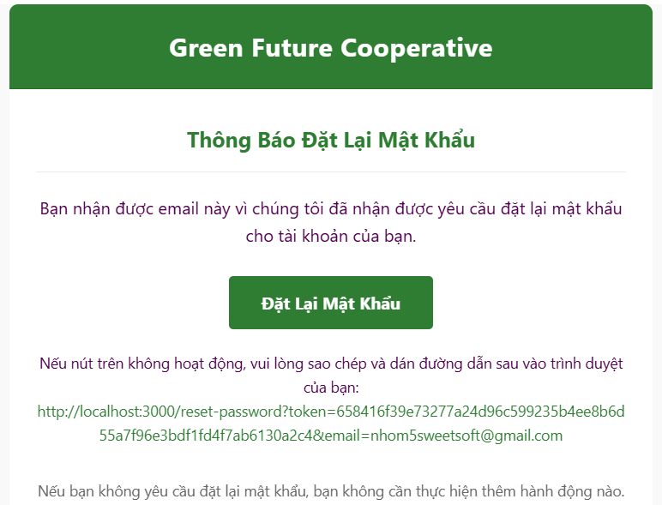

Hình 3.15. Mail quên mật khẩu

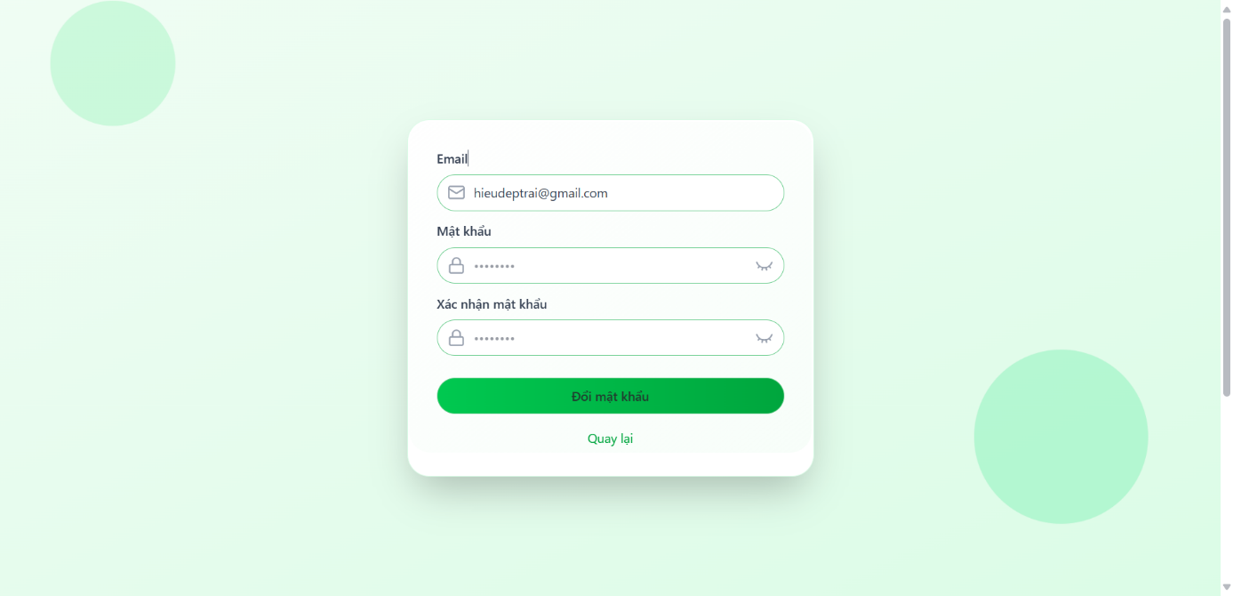

Hình 3.16. Giao đổi mật khẩu mới

#### 3.2.1.5 Giỏ hàng – đặt hàng

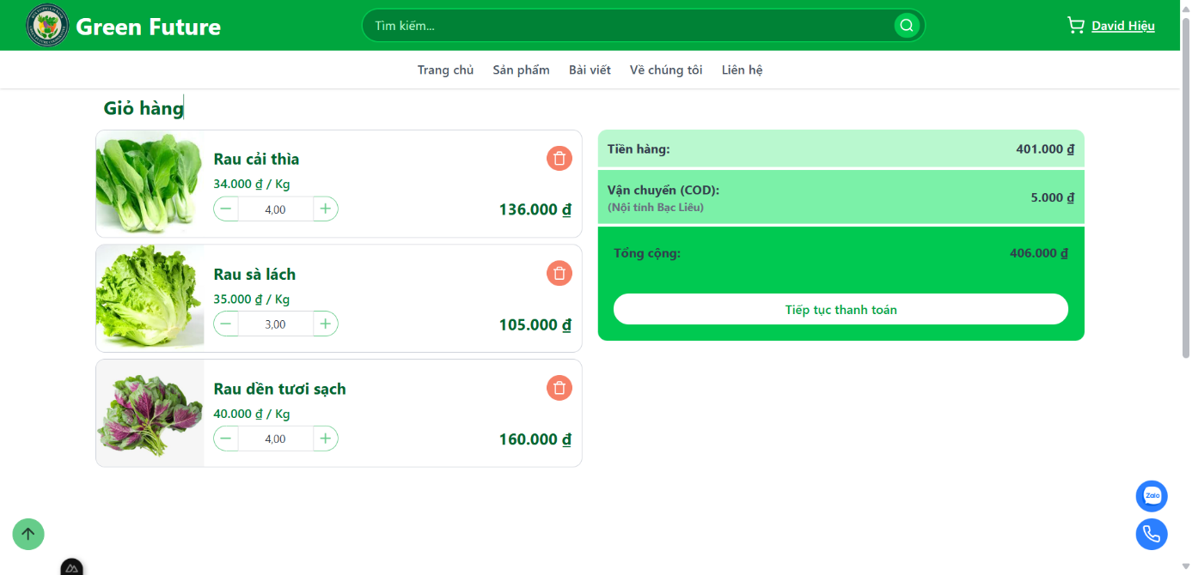

Hình 3.17. Giao diện giỏ hàng

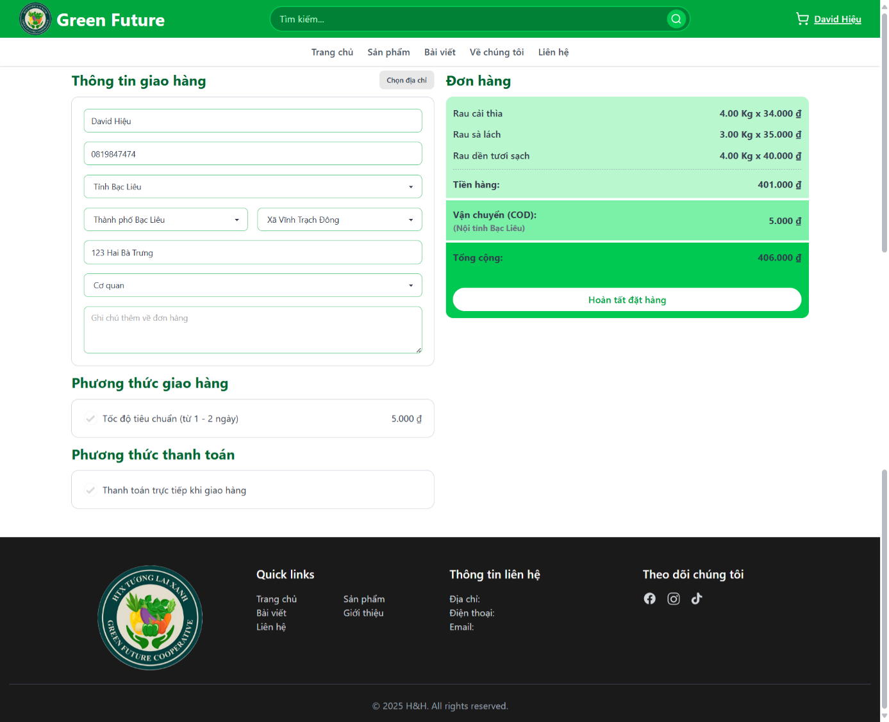

Hình 3.18. Giao diện thông tin đặt hàng

#### 3.2.1.6 Đơn hàng

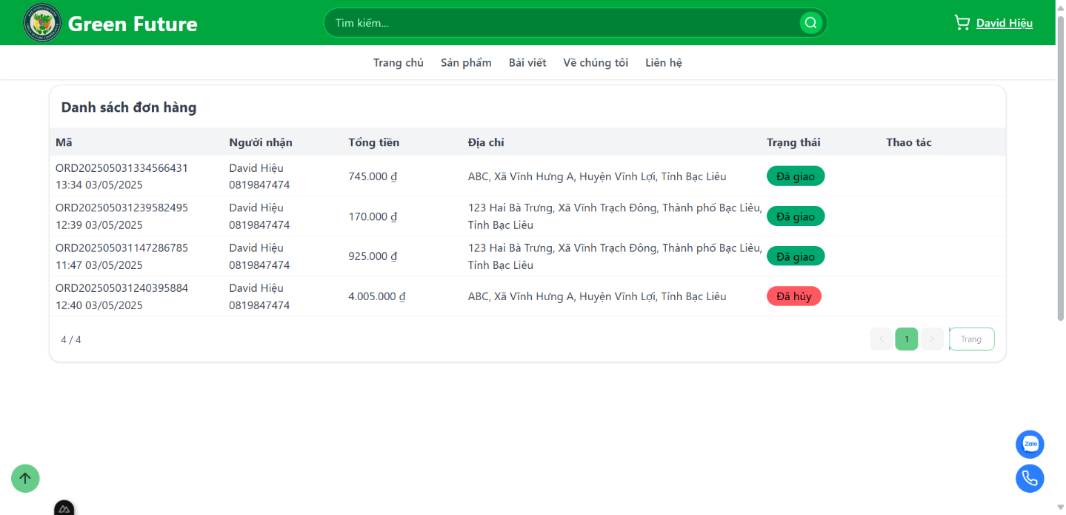

Hình 3.19. Giao diện danh sách đơn hàng đã đặt

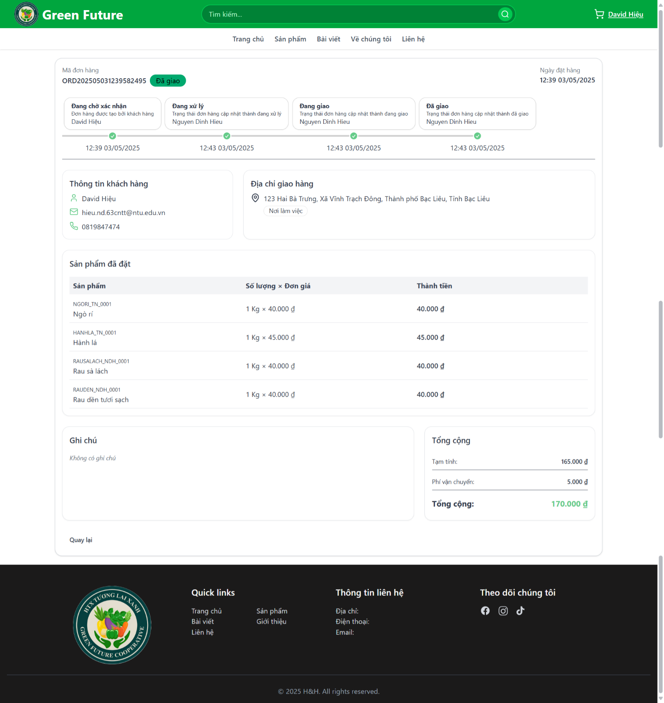

Hình 3.20. Giao diện chi tiết đơn hàng

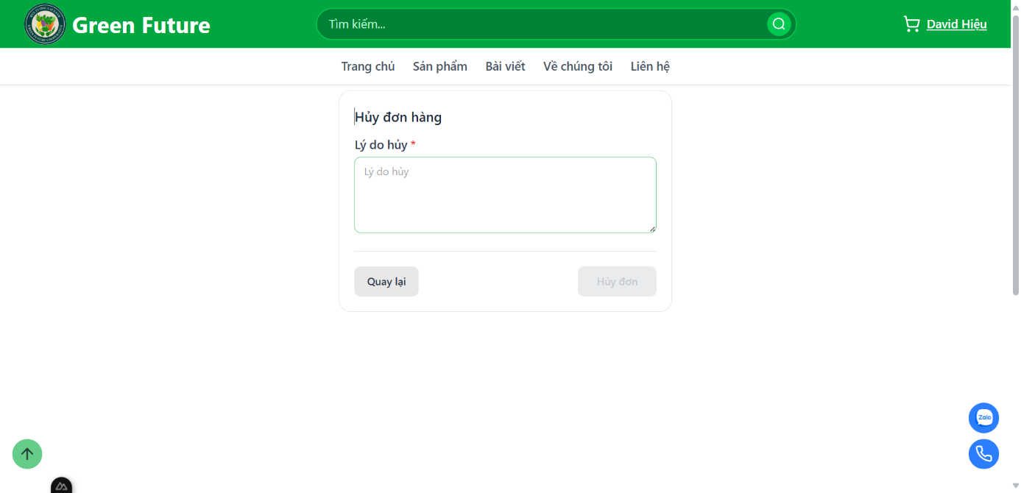

Hình 3.20. Giao diện hủy đơn hàng

#### 3.2.1.7 Thông tin tài khoản

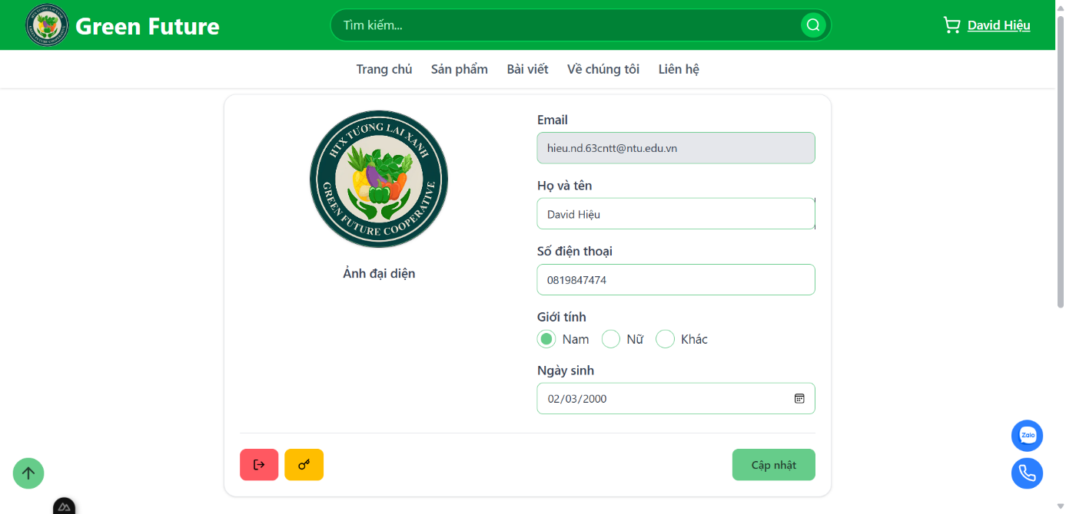

Hình 3.21. Giao diện thông tin cá nhân

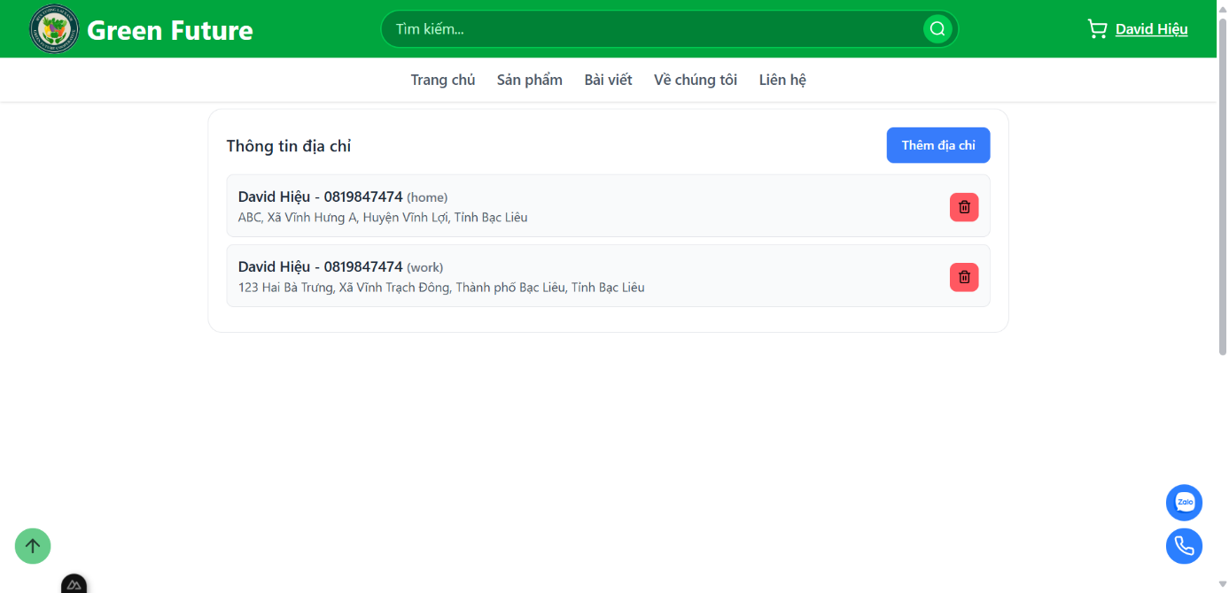

Hình 3.22. Giao diện danh sách địa chỉ

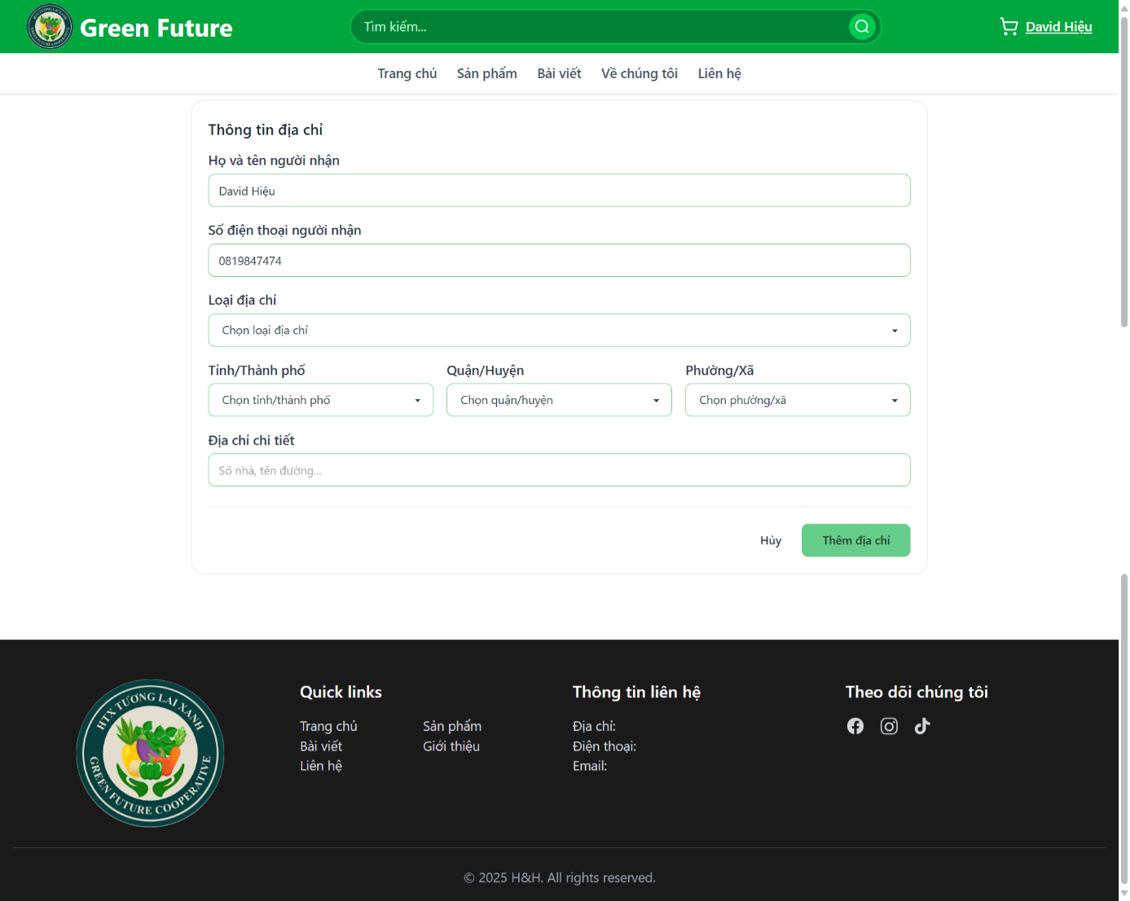

Hình 3.22. Giao diện thêm địa chỉ khách hàng

#### 3.2.1.8 Tin nhắn liên hệ

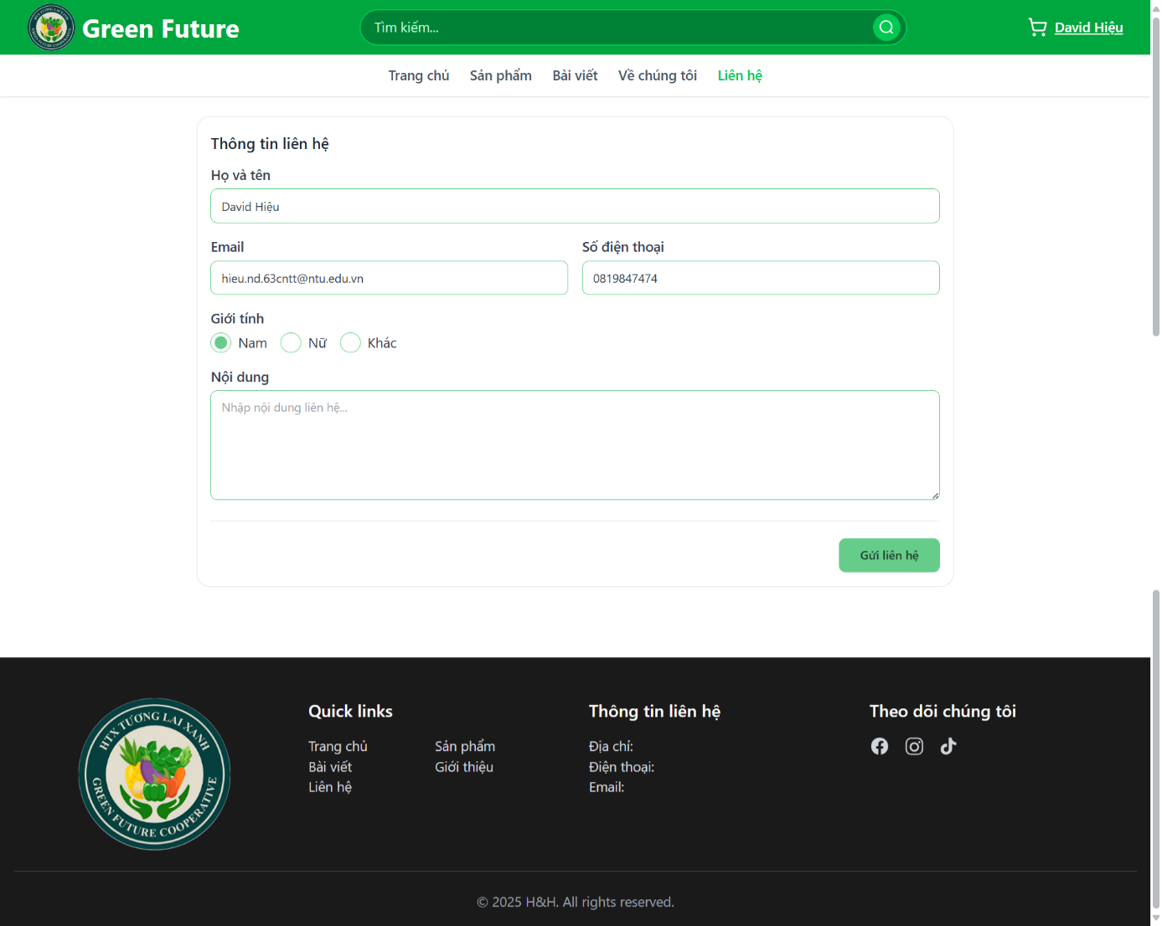

Hình 3.23. Giao diện gửi tin nhắn liên hệ

#### 3.2.1.9 Giới thiệu hợp tác xã

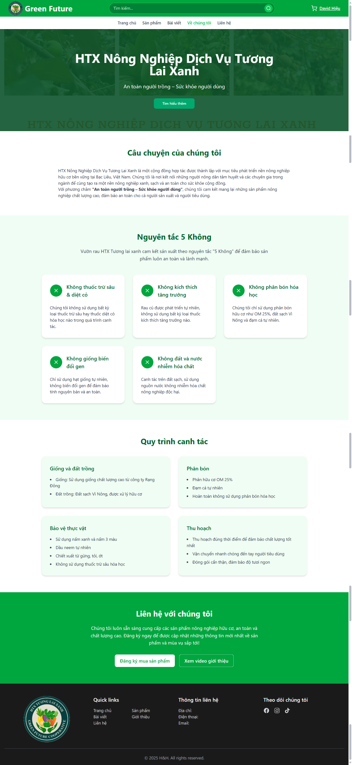

Hình 3.23. Giao diện giới thiệu hợp tác xã

### 3.2.2 Giao diện phía quản trị (thành viên hợp tác xã)

#### 3.2.2.1 Trang chủ

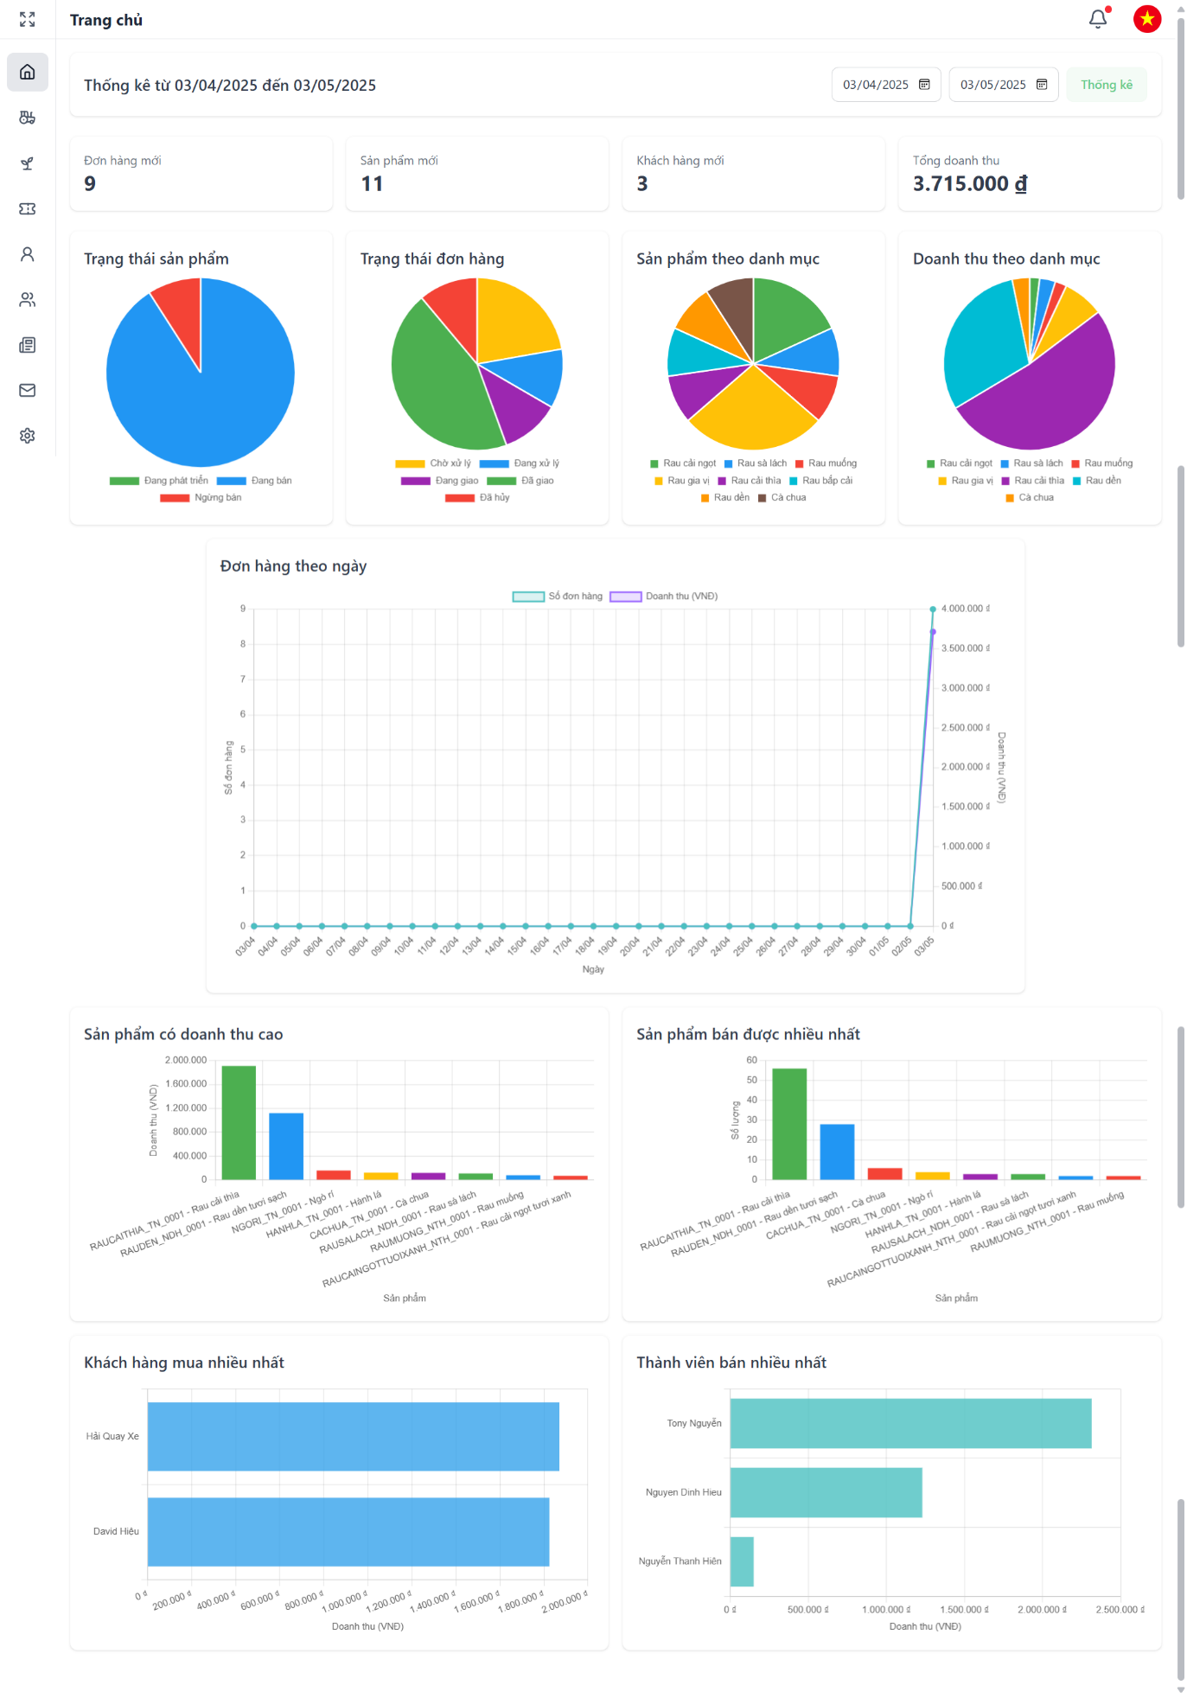

Hình 3.24. Giao diện giới thiệu hợp tác xã

## 3.3 KẾT LUẬN

# TÀI LIỆU THAM KHẢO

[1] W3Techs, "Usage statistics of PHP," 2023.

[2] Laravel Documentation, "Introduction," laravel.com/docs, 2023.

[3] Evan You, "Vue.js: The Progressive JavaScript Framework," vuejs.org, 2014.

[4] Nuxt Documentation, "What is Nuxt?," nuxt.com/docs, 2025.

[5] Red Hat, "What is an API?," redhat.com, 2022.

[6] Roy Fielding, "Architectural Styles and the Design of Network-based Software Architectures," 2000.

[7] MySQL, "What is MySQL?," mysql.com, 2023.

[8] phpMyAdmin Documentation, "Introduction," phpmyadmin.net, 2023.